

**PROGETTO DI INGEGNERIA DEL SOFTWARE**

**SKI ONLINE**

**Specifica dei requisiti**

# Indice dei contenuti

Sommario

Indice dei contenuti 2

Scopo del documento 5

Requisiti funzionali 5

Azioni utente anonimo 5

Descrizione Use Case “Registrazione” 6

Descrizione Use Case “Recupera password” 8

Descrizione Use Case “Login” 9

Azioni utente registrato 10

Descrizione Use Case “Eliminazione Account” 10

Azioni utente registrato, operatore e gestore 11

Descrizione Use Case “Logout” 11

Descrizione Use Case “Modifica password” 12

Affollamento impianti 13

Descrizione Use Case “Visualizza affollamento impianto singolo” 13

Descrizione Use Case “Visualizza affollamento globale” 14

Condizioni meteorologiche 14

Descrizione Use Case “Visualizza le condizioni meteorologiche” 15

Gestione dello stato di apertura degli impianti 16

Descrizione Use Case “Apre un impianto” 16

Descrizione Use Case “Chiude un impianto” 16

Statistiche degli impianti utilizzati 18

Descrizione Use Case “Visualizza gli impianti più utilizzati” 18

Descrizione Use Case “Visualizza lo storico degli impianti utilizzati” 19

Classifica globale 20

Descrizione Use Case “Visualizza classifica globale” 20

Skipass e lezioni 21

Descrizione Use Case “Sistemi di pagamento” 22

Descrizione Use Case “Acquisto Skipass” 22

Descrizione Use Case “Visualizzazione Skipass” 23

Descrizione Use Case “Aggiunta skipass già acquistati” 23

Descrizione Use Case “Prenotazione lezione” 24

Descrizione Use Case “Visualizzazione lezioni prenotate” 25

Azioni Gestore 26

Descrizione Use Case “Limite numero di skipass acquistabili” 27

Descrizione Use Case “Pubblicazione annunci” 28

Descrizione Use Case “Aggiunta maestri di sci” 28

Descrizione Use Case “Imposta Maestro disponibile” 29

Descrizione Use Case “Imposta maestro non disponibile” 29

Visualizzazione informazioni generali 30

Descrizione Use Case “Chi siamo” 30

Descrizione Use Case “Contatti” 31

Descrizione Use Case “Privacy” 31

Visualizzazione bacheca 32

Descrizione Use Case “Visualizzazione Annunci” 32

Requisiti non funzionali 33

• RNF 1 Integrazione con sistema preesistente di skipass 33

• RNF 2 Implementazione 33

• RNF 3 Portabilità 33

• RNF 4 Normativa GDPR europeo 2016/679 33

• RNF 5 Password sicure 34

• RNF 6 Scalabilità 34

• RNF 7 Design dell’interfaccia 34

• RNF 8 Tempo reale 34

• RNF 9 Notifica mail 35

• RNF 10 Prestazioni 35

• RNF 11 Usabilità 35

• RNF 12 Affidabilità 35

• RNF 13 Validità nel tempo del login 36

Analisi del Contesto 36

Utenti e sistemi esterni 36

Utente Anonimo 36

Utente Registrato 36

Utente Operatore 37

Utente Gestore 37

OpenWeather API 37

PayPal 37

Sistema di Skipass preesistente 37

FullCalendar API 37

MongoDB Cloud 38

Servizio email esterno 38

Diagramma di contesto 38

Analisi dei Componenti 42

Diagramma dei componenti 43

Gestione registrazione 44

Gestore credenziali utente 44

Gestione modifica credenziali 45

Gestione recupero password 46

Gestione login 46

Gestione sessione 47

Gestione eliminazione account 47

Gestore registro accessi 47

Gestione classifica globale 48

Gestione apertura e chiusura impianti 48

Grafica storico impianti 49

Gestione storico impianti utilizzati 49

Grafica stato impianti 50

Gestione affollamento impianto singolo 50

Widget informativo meteo 51

Gestione dati meteo 51

Grafica acquisto skipass 52

Gestione pagamento 53

Gestione sistema skipass preesistente 53

Gestione skipass associati ad una utenza 54

Grafica skipass acquistati 55

Gestore numero skipass acquistabili 55

Grafica prenotazione lezione 56

Gestore maestri disponibili 57

Grafica gestione stato maestri 57

Visualizzazione lezioni prenotate 58

Widget informativo lezioni 58

Gestione pubblicazione annunci 59

Widget annunci 59

# Scopo del documento

Il presente documento riporta la specifica dei requisiti di sistema del progetto Ski Online usando diagrammi in Unified Modeling Language (UML) e tabelle strutturate. Nel precedente documento sono stati definiti gli obiettivi del progetto (PERCHÈ) e i requisiti (COSA) usando solo il linguaggio naturale. Ora i requisiti vengono specificati usando sia il linguaggio naturale sia linguaggi più formali e strutturati, UML per la descrizione dei requisiti funzionali e tabelle strutturate per la descrizione dei requisiti non funzionali. Inoltre, tenendo conto di tali requisiti, viene presentato il design del sistema con l’utilizzo di diagrammi di contesto e dei componenti. Ai fini realizzativi, ci si è concentrati sulla realizzazione dei RF relativi all’utente cliente della stazione sciistica e degli utenti di sistema “operatore” e “gestore” (RF da 1 a 29).

# Requisiti funzionali

## Azioni utente anonimo

* RF 5. Registrazione
* RF 6. Campi utente
* RF 9. Recupera password
* RF 10. Login

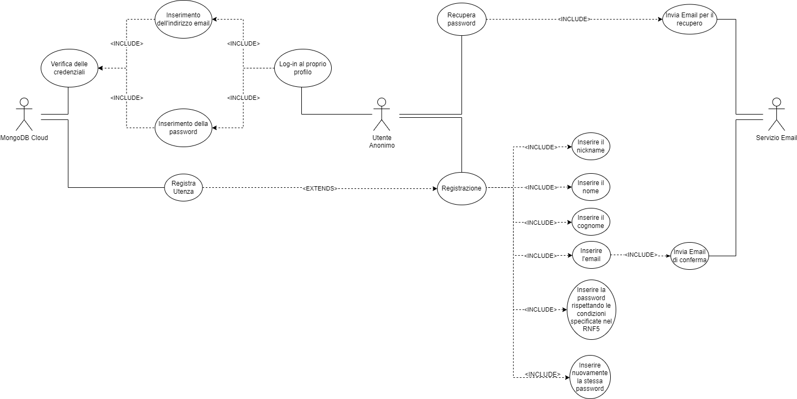

### Descrizione Use Case “Registrazione”

**Titolo**: Registrazione.

**Riassunto**:

Questo use case descrive il processo da seguire per registrare il proprio profilo nell’applicazione tramite l’uso dei Campi Utente.

**Descrizione**:

1. L’utente seleziona la voce “Registrati” e viene rimandato alla schermata “Registrazione”
2. L’utente inserisce nelle apposite box:
   * Nome;
   * Cognome;
   * Nickname [exception 1];
   * Email [exception 1];
   * Password secondo RNF 5 [exception 2];
   * Nuovamente la password [exception 3].
3. L’utente accetta le condizioni d’uso [exception 4];
4. 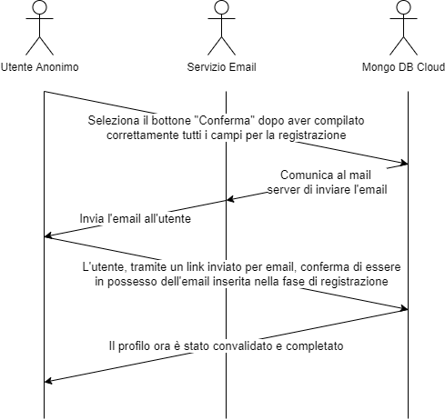Il sistema si comporta come nel seguente Sequence Diagram:
5. Il sistema registra l’utenza all’interno del database esterno [exception 5].

**Exceptions**:

[exception 1]: Se il campo risulta già registrato nel Database l’utente, tramite un apposito messaggio, verrà notificato di inserirne un altro;

[exception 2]: Se la password non rispetta il formato descritto nel RNF 5, allora l’utente viene notificato tramite apposito messaggio richiedendo una password che rispetti i requisiti;

[exception 3]: Se la password inserita nella box “password” e quella digitata in “Ripeti password”, non corrispondono, allora l’utente verrà notificato tramite apposito messaggio dell’errato inserimento;

[exception 4]: Se l’utente non accetta le condizioni d’uso allora verrà informato, tramite apposito messaggio, che è obbligatorio accettarle al fine di registrarsi.

[exception 5]: Nel caso in cui il database esterno non sia temporaneamente raggiungibile, sia per mancanza di connessione dell’utente che per problemi al servizio esterno, il sistema mostrerà tramite pop-up un messaggio di errore.

### Descrizione Use Case “Recupera password”

**Titolo**: Recupera password.

**Riassunto**:

Questo use case descrive il processo da seguire per recuperare la password in caso sia andata persa.

**Descrizione**:

1. L’utente, presente nella schermata di “Log-in”, seleziona la dicitura “Hai dimenticato la password?”;
2. Il sistema mostra una finestra pop-up nella quale l’utente inserisce l’email con la quale si è registrato;
3. L’utente deve selezionare il bottone “Invia Email” [exception 1] [exception 2];
4. Il sistema poi si comporta come nel seguente Sequence Diagram.

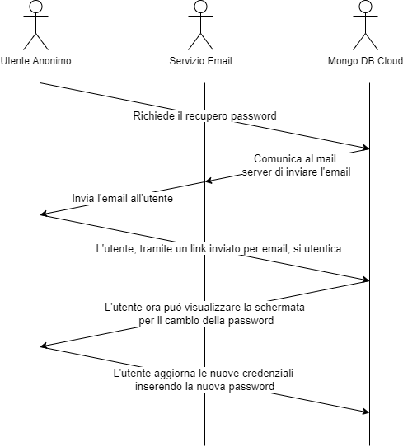

1. Il sistema registra nel database esterno la nuova password

**Exceptions:**

[exception 1]: Se l’email inserita non corrisponde a nessun account attivo, il sistema notifica che non esiste un account associato all’email inserita e viene ripetuto il punto 2

[exception 2]: Nel caso in cui il database esterno non sia temporaneamente raggiungibile, sia per mancanza di connessione dell’utente che per problemi al servizio esterno, il sistema mostrerà tramite pop-up un messaggio di errore.

### Descrizione Use Case “Login”

**Titolo**: Login.

**Riassunto**:

Questo use case descrive il processo da seguire per effettuare il login.

**Descrizione**:

1. L’utente, presente sulla schermata “Login”, inserisce l’email con la quale si è registrato;
2. Inserisce la password;
3. Seleziona il bottone con la dicitura “Conferma”;
4. Il sistema confronta le credenziali inserite con quelle presenti nel database esterno e autentica l’utente [exception 1] [exception 2].

**Exceptions**:

[exception 1]: Se la password e/0 l’email inserite non corrispondono ad un profilo registrato, allora l’utente verrà notificato, tramite apposito messaggio, che la password o l’email è errata.

[exception 2]: Nel caso in cui il database esterno non sia temporaneamente raggiungibile, sia per mancanza di connessione dell’utente che per problemi al servizio esterno, il sistema mostrerà tramite pop-up un messaggio di errore.

## Azioni utente registrato

* RF 7. Eliminazione account

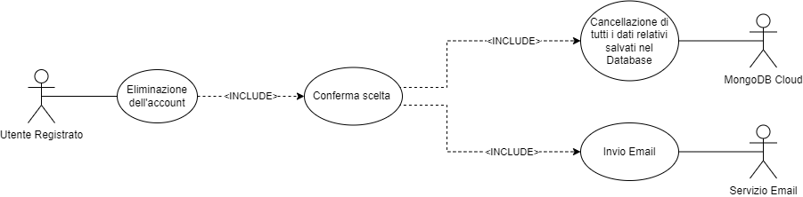

### Descrizione Use Case “Eliminazione Account”

**Titolo**: Eliminazione Account.

**Riassunto**:

Questo use case descrive il passaggio da eseguire per eliminare l’account con conseguente eliminazione di tutti i dati sull’utenza.

**Descrizione**:

* 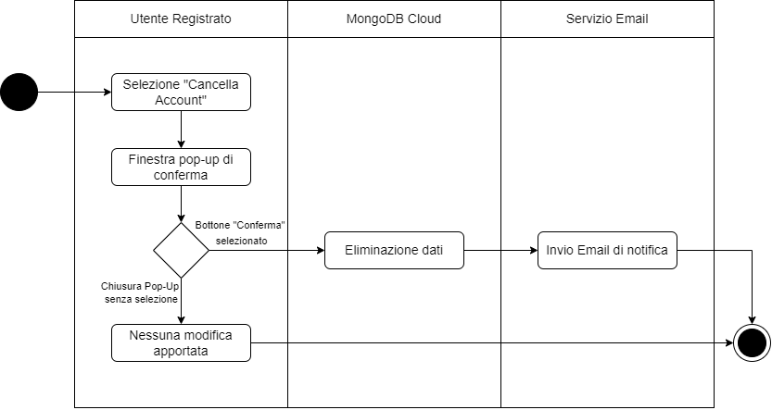Il sistema agisce come nel seguente Activity Diagram:

## Azioni utente registrato, operatore e gestore

* RF 8. Modifica password
* RF 11. Logout

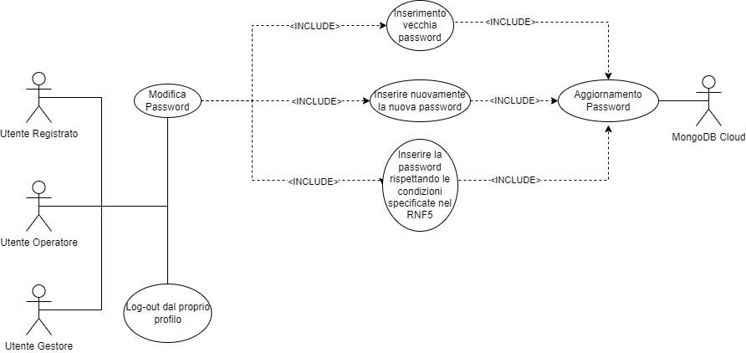

### Descrizione Use Case “Logout”

**Titolo**: Log out.

**Riassunto**:

Questo use case descrive il processo da seguire per eseguire il logout dal profilo col quale si ha eseguito l’accesso.

**Descrizione**:

1. L’utente seleziona la voce “log-out”;
2. Il sistema termina la sessione.

### Descrizione Use Case “Modifica password”

**Titolo**: Modifica password.

**Riassunto**:

Questo use case descrive come l’Utente può cambiare la propria password.

**Descrizione**:

1. L’utente, presente sulla schermata “Utente Registrato”, seleziona il bottone con la dicitura “Cambia password”;
2. L’utente, rimandato alla schermata dedicata alla modifica della password, inserisce nel seguente ordine:
   * La vecchia password al momento valida;
   * La nuova password con cui vuole sostituire quella attuale [exception 2];
   * Nuovamente la nuova password [exception 1].
3. L’utente premerà il bottone “Conferma” [exception 3].

**Exceptions**:

[exception 1]: Se la password inserita nella box “nuova password” e quella digitata in “Ripeti password”, non corrispondono, allora l’utente verrà notificato, tramite apposito messaggio, dell’errato inserimento.

[exception 2]: Se la password non rispetta il formato descritto nel RNF 5, allora l’utente viene notificato tramite apposito messaggio richiedendo una password che rispetti i requisiti;

[exception 3]: Nel caso in cui il database esterno non sia temporaneamente raggiungibile, sia per mancanza di connessione dell’utente che per problemi al servizio esterno, il sistema mostrerà tramite pop-up un messaggio di errore.

## Affollamento impianti

* RF 1. Stato di affollamento
* RF 2. Stato di affollamento globale

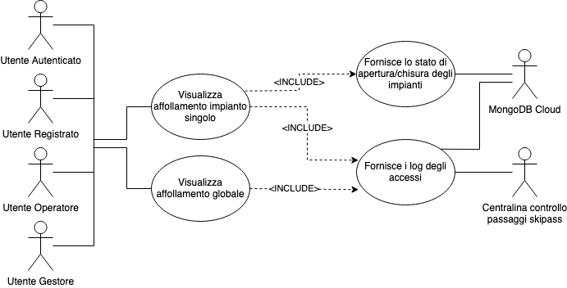

### Descrizione Use Case “Visualizza affollamento impianto singolo”

**Titolo:** Visualizzare lo stato di affollamento di ogni impianto singolo.

**Riassunto:** L’utente visualizza in tempo reale lo stato di affollamento degli impianti uno ad uno.

**Descrizione:**

1. L’utente seleziona l’icona “stato impianti”;
2. Il sistema ottiene i log degli accessi nell’ultima mezz’ora per ogni impianto [exception 1];
3. Il sistema verifica per ogni impianto lo stato di apertura o chiusura, interrogando il database esterno [exception 1];
4. Il sistema calcola e visualizza la percentuale di occupazione di un impianto effettuando la divisone aritmetica tra:

* Il numero di accessi per lo specifico impianto, ottenuto al punto 2;
  + La portata teorica dell’impianto, ottenuta dal database esterno.

Nel caso in cui l’impianto risulti dal punto 3 chiuso, viene visualizzata la scritta “CHIUSO” al posto del valore percentuale.

**Exceptions:**

[exception 1]: Nel caso in cui non sia possibile accedere alle informazioni, sia per mancanza di connessione dell’utente che per problemi al servizio esterno, il sistema mostrerà al posto dei dati calcolati al punto 4 la scritta “Impossibile ottenere i dati”.

### Descrizione Use Case “Visualizza affollamento globale”

**Titolo:** Visualizzare lo stato di affollamento globale.

**Riassunto:** L’utente visualizza in tempo reale il numero di utenti presenti in tutta la skiarea.

**Descrizione:**

1. L’utente visualizza l’icona stato impianti;
2. Il sistema ottiene i log degli accessi nell’ultima ora per ogni impianto;
3. Il sistema calcola e visualizza il numero di utenti attualmente presenti nella skiarea come somma del numero di utenti con almeno un accesso ad un impianto a partire dai log ottenuti al punto 2 [exception 1].

**Exceptions:**

[exception 1]: Nel caso in cui il database esterno non sia temporaneamente raggiungibile, sia per mancanza di connessione dell’utente che per problemi al servizio esterno, il sistema mostrerà al posto del valore numerico calcolato al punto 3 la scritta “???”.

## Condizioni meteorologiche

* 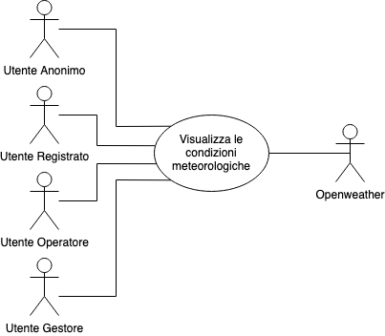RF 3. Condizioni meteo

### Descrizione Use Case “Visualizza le condizioni meteorologiche”

**Titolo:** Visualizzare le condizioni meteorologiche.

**Riassunto:** L’utente visualizza le attuali condizioni meteorologiche nella località sciistica.

**Descrizione:**

1. L’utente accede al widget contenente la sezione dedicata al meteo;
2. Openweather fornisce gli attuali parametri meteo nella località sciistica come: temperatura, vento e pressione atmosferica [exception 1];

**Exceptions:**

[exception 1]: Nel caso in cui Openweather non fornisca temporaneamente informazioni, sia per mancanza di connessione dell’utente che per problemi al servizio esterno, il sistema mostrerà i parametri meteo mancanti vuoti.

## Gestione dello stato di apertura degli impianti

* 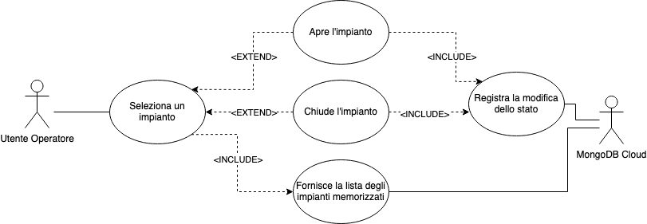RF 4. Stato di apertura

### Descrizione Use Case “Apre un impianto”

**Titolo:** Apertura di un impianto.

**Riassunto:** L’utente operatore degli impianti seleziona un impianto e ne dichiara l’apertura.

**Descrizione:**

1. L’utente operatore degli impianti seleziona un impianto tra quelli memorizzati nel database esterno [exception 1];
2. L’utente operatore sceglie, tramite un apposito bottone, di aprire l’impianto;
3. Il database esterno registra il cambio di stato dell’impianto [exception 1].

**Exceptions:**

[exception 1]: Nel caso in cui il database esterno non sia temporaneamente raggiungibile, sia per mancanza di connessione dell’utente che per problemi al servizio esterno, il sistema mostrerà tramite pop-up un messaggio di errore.

### Descrizione Use Case “Chiude un impianto”

**Titolo:** Chiusura di un impianto.

**Riassunto:** L’utente operatore degli impianti seleziona un impianto e ne dichiara la chiusura.

**Descrizione:**

1. L’utente operatore degli impianti seleziona un impianto tra quelli memorizzati nel database esterno [exception 1];
2. L’utente operatore sceglie, tramite un apposito bottone, di chiudere l’impianto;
3. Il database esterno registra il cambio di stato dell’impianto [exception 1].

**Exceptions:**

[exception 1]: Nel caso in cui il database esterno non sia temporaneamente raggiungibile, sia per mancanza di connessione dell’utente che per problemi al servizio esterno, il sistema mostrerà tramite pop-up un messaggio di errore.

## Statistiche degli impianti utilizzati

* RF 12. Impianti più utilizzati
* RF 13. Storico degli impianti
* 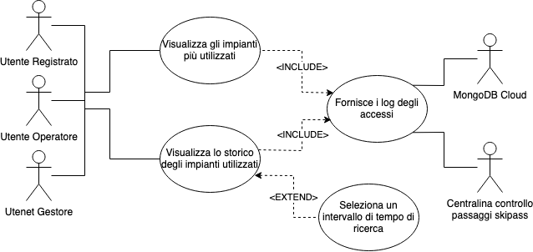RF 14. Intervallo temporale

### Descrizione Use Case “Visualizza gli impianti più utilizzati”

**Titolo:** Visualizzare gli impianti più utilizzati.

**Riassunto:** L’utente visualizza la lista degli impianti più utilizzati in ordine di numero di utilizzi.

**Descrizione:**

1. L’utente accede alla pagina dedicata alla visualizzazione degli impianti più utilizzati;
2. Il sistema ottiene i log degli accessi per ogni impianto, limitandosi ai log riguardanti l’utente attualmente loggato [exception 1];
3. Il sistema calcola e visualizza per ogni impianto il numero assoluto di accessi allo stesso, ottenuti dal punto 2, ordinandoli in ordine decrescente per numero di accessi.

**Exceptions:**

[exception 1]: Nel caso in cui non sia possibile accedere alle informazioni, sia per mancanza di connessione dell’utente che per problemi al servizio esterno, il sistema mostrerà al posto dei dati calcolati al punto 4 la scritta “Impossibile ottenere i dati”.

### Descrizione Use Case “Visualizza lo storico degli impianti utilizzati”

**Titolo:** Visualizzare lo storico degli impianti utilizzati.

**Riassunto:** L’utente visualizza l’elenco dei suoi accessi agli impianti in ordine cronologico.

**Descrizione:**

1. L’utente accede alla pagina dedicata alla visualizzazione dello storico degli impianti;
2. Il sistema ottiene e visualizza tutti i log degli accessi per ogni impianto disponibile, limitandosi ai log riguardanti l’utente attualmente loggato [extension 1] [exception 1].

**Exceptions:**

[exception 1]: Nel caso in cui non sia possibile accedere alle informazioni, sia per mancanza di connessione dell’utente che per problemi al servizio esterno, il sistema mostrerà al posto dell’elenco ottenuto al punto 2 la scritta “Impossibile ottenere i dati”

**Extensions:**

[extension 1]: L’utente può restringere l’intervallo temporale di visualizzazione dei log degli accessi.

## Classifica globale

* 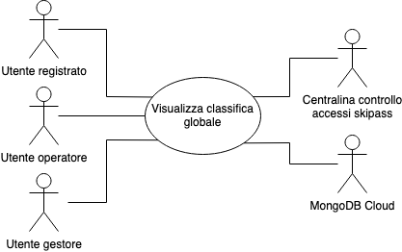RF 20. Classifica globale

### Descrizione Use Case “Visualizza classifica globale”

**Titolo:** Visualizzazione classifica globale.

**Riassunto:** L’utente visualizza la classifica degli utenti con più accessi agli impianti.

**Descrizione:**

1. L’utente accede alla pagina dedicata alla visualizzazione della classifica globale;
2. Il sistema ottiene il numero complessivo di accessi effettuati dai cinque utenti con il maggior numero di accessi [exception 1];
3. Il sistema visualizza la classifica ordinata dei dati ottenuti al punto 2.

**Exceptions:**

[exception 1]: Nel caso in cui non sia possibile accedere alle informazioni, sia per mancanza di connessione dell’utente che per problemi al servizio esterno, il sistema mostrerà al posto della classifica ottenuta al punto 2 la scritta “Impossibile ottenere i dati”.

## Skipass e lezioni

* RF 15. Acquisto Skipass
* RF 16. Sistemi di pagamento
* RF 18. Visualizzazione skipass
* RF 19. Aggiunta skipass
* RF 22. Prenotazione lezione
* RF 25. Visualizzazione lezioni prenotate

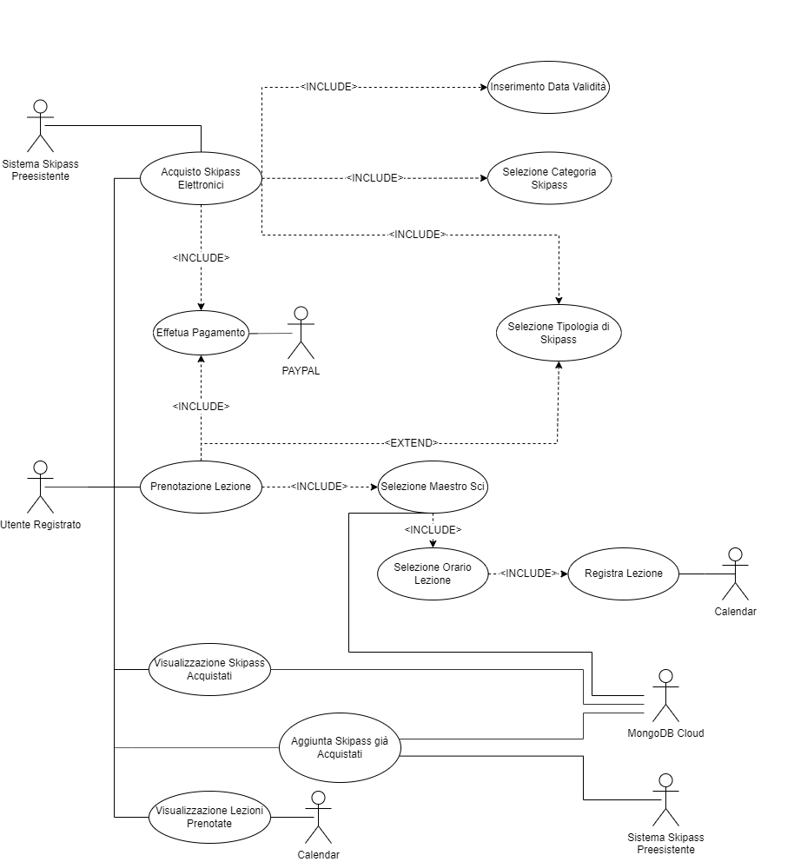

### Descrizione Use Case “Sistemi di pagamento”

**Titolo**: Sistemi di pagamento.

**Riassunto**:

Questo use case descrive il processo da seguire per effettuare il pagamento tramite il circuito PayPal.

**Descrizione**:

* 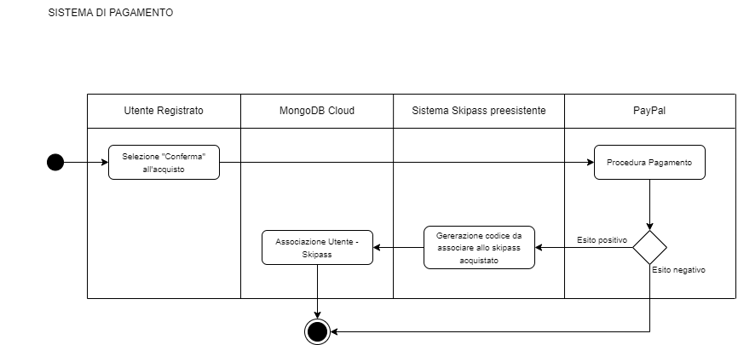Il sistema di pagamento segue il seguente Activity Diagram:

### Descrizione Use Case “Acquisto Skipass”

**Titolo**: Acquisto Skipass.

**Riassunto:**

Questo use case descrive il processo da seguire per acquistare skipass elettronici, sia giornalieri che stagionali.

**Descrizione:**

1. L’utente, presente sulla schermata dedicata all’acquisto degli skipass, inserendo nel seguente ordine:
   * Tipologia tra bambino/adulto/senior;
   * Data inizio validità skipass;
   * Categoria [NOTA].
2. L’utente procede con l’acquisto, del solo skipass legato all’abbonamento, tramite PayPal;
3. Se l’operazione al punto 2 va a buon fine, il sistema richiede al sistema skipass preesistente la generazione di un nuovo codice skipass;
4. Il codice ottenuto al punto 3 viene associato all’utenza, aggiungendo così lo skipass appena acquistato alla lista di quelli acquistati dall’utente.

[NOTA]: Nel caso dell’acquisto di uno skipass della categoria “Premium” o “PremiumS”: in seguito al punto 4, presente nella descrizione, l’utente procede con la prenotazione della lezione col maestro di sci, e dell’acquisto, come descritto nello Use Case “Prenotazione Lezioni”.

### Descrizione Use Case “Visualizzazione Skipass”

**Titolo**: Visualizzazione Skipass.

**Riassunto**:

Questo use case descrive il processo da seguire per visualizzare tutti gli skipass elettronici o fisici acquistati dall’utente registrato.

**Descrizione**:

1. L’utente accede alla “Schermata Storico Skipass”;
2. Il database esterno fornisce tutti gli skipass elettronici associati all’utenza, suddivisi in due categorie: “validi” e “scaduti” [exception 1].

**Exceptions:**

[exception 1]: Nel caso in cui non sia possibile accedere alle informazioni, sia per mancanza di connessione dell’utente che per problemi al servizio esterno, il sistema mostrerà al posto dell’elenco del punto 2 la scritta “Impossibile ottenere i dati”.

### Descrizione Use Case “Aggiunta skipass già acquistati”

**Titolo**: Aggiunta skipass già acquistati.

**Riassunto**:

Questo use case descrive il processo da seguire, da parte dell’utente, per aggiungere uno skipass acquistato alle casse skipass al sistema interno di Ski Online.

**Descrizione**:

1. L’utente, nella schermata di riepilogo degli skipass associati al suo account, inserisce il codice dello skipass cartaceo che vuole associare al suo account;
2. Il sistema di skipass preesistente conferma l’esistenza del codice skipass [exception 1] [exception 2];
3. Il database esterno associa all’utenza il codice inserito al punto 1 [exception 2].

**Exceptions:**

[exception 1]: Se il codice inserito non esiste oppure è già stato associato ad un altro utente, l’utente viene notificato tramite una finestra pop-up della non corretta associazione.

[exception 2]: Nel caso in cui il database esterno e/o il sistema preesistente di skipass non sia temporaneamente raggiungibile, sia per mancanza di connessione dell’utente che per problemi al servizio esterno, il sistema mostrerà tramite pop-up un messaggio di errore.

### Descrizione Use Case “Prenotazione lezione”

**Titolo**: Prenotazione lezione.

**Riassunto:**

Questo use case descrive il processo da seguire per prenotare una lezione di sci con un maestro a scelta fra i vari proposti.

**Descrizione:**

1. L’utente accede alla “Schermata Prenotazione Lezione”;
2. Il database esterno mostra all’utente i maestri disponibili a fare lezioni di sci [exception 1] [exception 2];
3. L’utente seleziona un maestro tra quelli dell’elenco al punto 2;
4. Il calendario fornisce le disponibilità per il maestro selezionato al punto 3 [exception 3];
5. L’utente sceglie dall’infografica generata uno slot di lezione da prenotare tra quelli disponibili;
6. L’utente procede al pagamento, tramite PayPal;
7. Se il pagamento è andato a buon fine il calendario registra definitivamente la lezione prenotata al punto 5.

**Exceptions:**

[exception 1]: Nel caso in cui nessun maestro sia disponibile, il sistema mostra il seguente messaggio “nessun maestro disponibile”.

[exception 2]: Nel caso in cui il database esterno non sia temporaneamente raggiungibile, sia per mancanza di connessione dell’utente che per problemi al servizio esterno, il sistema mostrerà al posto dell’elenco ottenuto al punto 2 la scritta “Impossibile ottenere i dati”.

[exception 3]: Nel caso in cui il calendario non sia temporaneamente raggiungibile, sia per mancanza di connessione dell’utente che per problemi al servizio esterno, il sistema mostrerà al posto dell’infografica del punto 5 la scritta “Impossibile ottenere i dati”.

### Descrizione Use Case “Visualizzazione lezioni prenotate”

**Titolo**: Visualizzazione lezioni prenotate.

**Riassunto**:

Questo use case descrive il processo da seguire per visualizzare sia le lezioni già effettuate che le lezioni in programma

**Descrizione**:

1. L’utente accede alla “Schermata Utente” e visualizza le lezioni prenotate tramite l’apposito widget [exception 1];
2. Il calendario fornisce all’utente l’ora, il giorno e il maestro con cui si è effettuata o si effettuerà una lezione di sci [exception 1].

**Exceptions:**

[exception 1]: Nel caso in cui il calendario non sia temporaneamente raggiungibile, sia per mancanza di connessione dell’utente che per problemi al servizio esterno, il sistema mostrerà al posto dell’elenco ottenuto ai punti 1 e 2 la scritta “Impossibile ottenere i dati”.

## Azioni Gestore

* RF 17. Limite numero di skipass acquistabili
* RF 21. Pubblicazione Annunci
* RF 23. Aggiunta Maestri di Sci
* RF 24. Modifica Disponibilità Maestro di Sci

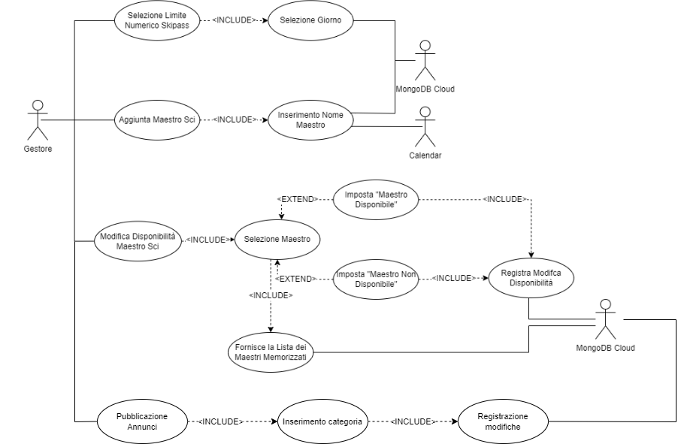

### Descrizione Use Case “Limite numero di skipass acquistabili”

**Titolo**: Limite numero di skipass acquistabili.

**Riassunto**:

Questo use case descrive il processo per limitare il numero di skipass giornalmente acquistabili.

**Descrizione**:

1. Il gestore utilizza il widget “Imposta Numero Limitato Skipass”;
2. Il gestore inserisce negli appositi campi la data per cui limitare gli skipass e il numero di skipass resi disponibili;
3. Il database esterno registra le limitazioni imposte sugli skipass [exception 1].

**Exceptions**:

[exception 1] Nel caso in cui il database esterno non sia temporaneamente raggiungibile, sia per mancanza di connessione dell’utente che per problemi al servizio esterno, il sistema mostrerà tramite pop-up un messaggio di errore.

### Descrizione Use Case “Pubblicazione annunci”

**Titolo**: Pubblicazione annunci.

**Riassunto**:

Questo use case descrive il processo per pubblicare gli annunci in bacheca.

**Descrizione**:

1. Il gestore scrive il testo dell’annuncio da pubblicare;
2. Seleziona la categoria per l’annuncio;
3. Seleziona il bottone con la dicitura “Conferma”;
4. Il database esterno registra l’annuncio creato [exception 1].

**Exceptions**:

[exception 1] Nel caso in cui il database esterno non sia temporaneamente raggiungibile, sia per mancanza di connessione dell’utente che per problemi al servizio esterno, il sistema mostrerà tramite pop-up un messaggio di errore.

### Descrizione Use Case “Aggiunta maestri di sci”

**Titolo**: Aggiunta maestri di sci.

**Riassunto**:

Questo use case descrive il processo per aggiungere dei maestri di sci alla lista degli insegnanti disponibili per dare lezioni.

**Descrizione**:

1. Il gestore accede alla “Schermata Aggiunta Maestri”;
2. Il gestore inserisce il nome del maestro da aggiungere;
3. Il database esterno registra l’inserimento del nuovo maestro [exception 1];
4. Il calendario registra l’inserimento del nuovo maestro [exception 1];

**Exceptions:**

[exception 1] Nel caso in cui il database esterno e/o il calendario non sia temporaneamente raggiungibile, sia per mancanza di connessione dell’utente che per problemi al servizio esterno, il sistema mostrerà tramite pop-up un messaggio di errore e annullerà l’inserimento del maestro.

### Descrizione Use Case “Imposta Maestro disponibile”

**Titolo**: Maestro disponibile.

**Riassunto**:

Questo use case descrive il processo per modificare lo stato di disponibilità con “disponibile ad effettuare lezioni” di un maestro di sci.

**Descrizione**:

1. Il gestore accede alla “Schermata modifica disponibilità maestri”;
2. Il database esterno fornisce la lista dei maestri registrati [exception 1];
3. Il gestore seleziona il maestro di cui aggiornare la disponibilità ad effettuare lezioni;
4. Il gestore aggiorna lo stato del maestro a “disponibile ad effettuare lezioni”;
5. Il database esterno registra le modifiche effettuate [exception 1].

**Exceptions**:

[exception 1] Nel caso in cui il database esterno non sia temporaneamente raggiungibile, sia per mancanza di connessione dell’utente che per problemi al servizio esterno, il sistema mostrerà tramite pop-up un messaggio di errore.

### Descrizione Use Case “Imposta maestro non disponibile”

**Titolo**: Maestro non disponibile.

**Riassunto**:

Questo use case descrive il processo per modificare lo stato di disponibilità con “non disponibile ad effettuare lezioni” di un maestro di sci.

**Descrizione**:

1. Il gestore accede alla “Schermata Modifica Disponibilità Maestri”;
2. Il database esterno fornisce la lista dei maestri registrati [exception 1];
3. Il gestore seleziona il maestro di cui aggiornare la disponibilità ad effettuare lezioni;
4. Il gestore aggiorna lo stato del maestro a “non disponibile ad effettuare lezioni”;
5. Il database esterno registra le modifiche effettuate [exception 1].

**Exceptions**:

[exception 1] Nel caso in cui il database esterno non sia temporaneamente raggiungibile, sia per mancanza di connessione dell’utente che per problemi al servizio esterno, il sistema mostrerà tramite pop-up un messaggio di errore.

## Visualizzazione informazioni generali

* RF 26. Chi siamo
* RF 27. Contatti
* RF 28. Privacy

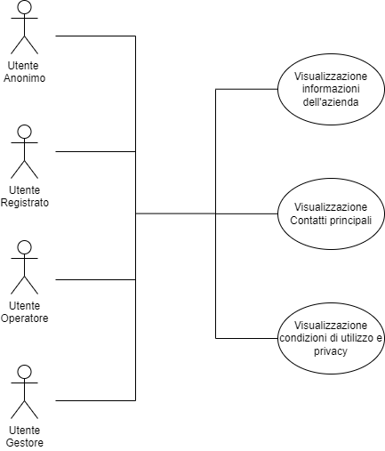

### Descrizione Use Case “Chi siamo”

**Titolo**: Chi siamo.

**Riassunto**:

Questo use case descrive il processo per visualizzare le informazioni riguardanti l’azienda sciistica.

**Descrizione**:

1. L’utente seleziona il link, presente nel footer, con la dicitura “Chi siamo”;
2. Il sistema mostra la pagina relativa alle informazioni principali dell’azienda.

### Descrizione Use Case “Contatti”

**Titolo**: Contatti.

**Riassunto**:

Questo use case descrive il processo per visualizzare i contatti principali della stazione sciistica.

**Descrizione**:

1. L’utente seleziona il link, presente nel footer, con la dicitura “Contatti”;
2. Il sistema mostra la pagina relativa ai contatti principali dell’impianto sciistico.

### Descrizione Use Case “Privacy”

**Titolo**: Privacy.

**Riassunto**:

Questo use case descrive il processo visualizzare le condizioni di utilizzo e l’informativa sulla privacy.

**Descrizione**:

1. L’utente seleziona il link, presente nel footer, con la dicitura “Privacy”;
2. Il sistema mostra la pagina relativa alle condizioni d’uso e all’informativa sulla privacy.

## Visualizzazione bacheca

* 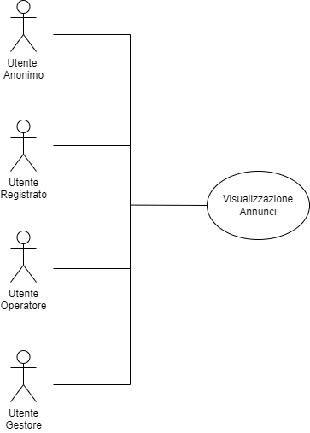RF 29. Visualizzazione Annunci

### Descrizione Use Case “Visualizzazione Annunci”

**Titolo**: Visualizzazione Annunci.

**Riassunto**:

Questo use case descrive il processo per la visualizzazione degli annunci.

**Descrizione**:

1. L’utente accede alla “Schermata Home”;
2. Il database esterno fornisce in ordine cronologico gli annunci salvati al suo interno [exception 1].

**Exceptions:**

[exception 1]: Nel caso in cui non sia possibile accedere alle informazioni, sia per mancanza di connessione dell’utente che per problemi al servizio esterno, il sistema mostrerà al posto dell’elenco del punto 2 la scritta “Impossibile ottenere i dati”.

# Requisiti non funzionali

Nel presente capitolo vengono riportati i requisiti non funzionali (RNF) del sistema utilizzando tabelle strutturate e specificando misure facilmente verificabili.

## RNF 1 Integrazione con sistema preesistente di skipass

|  |  |  |
| --- | --- | --- |
| **Proprietà** | **Descrizione** | **Misura** |
| Lettura degli accessi | Lettura degli accessi agli impianti dal preesistente sistema di skipass elettronico | Capacità del sistema di ottenere i log di accesso di ogni impianto tramite la centralina di controllo a loro dedicata |
| Generazione nuovi skipass | Generazione di nuovi skipass, acquistati online, nel preesistente sistema di skipass elettronico | Capacità del sistema di generare nuovi skipass che vengano riconosciuti come validi all’accesso agli impianti |
| Aggiunta skipass già acquistati | Associazione ad una utenza di uno skipass già acquistato dalle casse skipass e già registrato nel preesistente sistema di skipass elettronico | Capacità del sistema di associare uno skipass già acquistato ad una utenza, verificandone la reale esistenza nel preesistente sistema di skipass elettronico |

## RNF 2 Implementazione

|  |  |  |
| --- | --- | --- |
| **Proprietà** | **Descrizione** | **Misura** |
| Dispositivi di utilizzo | Dispositivi elettronici per cui l’applicazione deve essere ottimizzata | L’applicazione web deve essere progettata per l’utilizzo da PC attraverso un browser |
| Sicurezza nella trasmissione dati | La trasmissione dei dati online deve essere in forma criptata | Utilizzo del protocollo HTTPS per interazione con il server web |

## RNF 3 Portabilità

|  |  |  |
| --- | --- | --- |
| **Proprietà** | **Descrizione** | **Misura** |
| Supporto browser | Il sistema deve essere compatibile, e mantenuto tale, con i principali browser utilizzati | Funzionamento per le versioni dal 2022 in poi dei browser Google Chrome, Mozilla Firefox e Safari |

## RNF 4 Normativa [GDPR europeo 2016/679](https://www.altalex.com/documents/codici-altalex/2018/03/05/regolamento-generale-sulla-protezione-dei-dati-gdpr)

|  |  |  |
| --- | --- | --- |
| **Proprietà** | **Descrizione** | **Misura** |
| Articolo 17 – Diritto all’oblio | L’utente deve poter richiedere la cancellazione di tutti i dati che lo riguardano presenti nel sistema | Il sistema mette a disposizione un bottone per la richiesta di cancellazione del profilo registrato e deve essere in grado di effettuare tale funzione |
| Articolo 19 – Obbligo di notifica | Il sistema deve notificare all’utente ogni modifica o cancellazione dei dati personali | Il sistema, tramite servizio mail esterno, notifica ogni modifica alla password e cancellazione dei dati |
| Articolo 32 – Sicurezza dei dati | Il sistema deve garantire la riservatezza, l'integrità e la disponibilità dei dati memorizzati | Il sistema memorizza le password in forma cifrata e usa un servizio esterno con garanzie di affidabilità per ospitare i dati |

## RNF 5 Password sicure

|  |  |  |
| --- | --- | --- |
| **Proprietà** | **Descrizione** | **Misura** |
| Sicurezza della password | Requisiti di sicurezza a cui le password utilizzate dagli utenti devono sottostare | La password per essere accettata deve contenere: minimo 8 caratteri, di cui almeno uno maiuscolo, uno minuscolo, una cifra e un carattere speciale tra i seguenti: (`!"?$%^&*_-+=:;@'~#|\<,>./) |

## RNF 6 Scalabilità

|  |  |  |
| --- | --- | --- |
| **Proprietà** | **Descrizione** | **Misura** |
| Numero di utenti | Capacità del sistema di gestire un numero di utenti sufficiente a coprire tutti gli utilizzatori della stazione sciistica | Garantito fino a 1 milione di utenti |
| Periodo di tempo | Capacità del sistema di gestire i dati raccolti per diversi anni | Garantito fino a 5 anni dalla data di installazione |

## RNF 7 Design dell’interfaccia

|  |  |  |
| --- | --- | --- |
| **Proprietà** | **Descrizione** | **Misura** |
| Design dell’interfaccia | Design dell’interfaccia web in linea con il tema aziendale | Tutte le schermate delle pagine web hanno uno sfondo montano |

## RNF 8 Tempo reale

|  |  |  |
| --- | --- | --- |
| **Proprietà** | **Descrizione** | **Misura** |
| Aggiornamento in tempo reale | I dati relativi all’affollamento degli impianti e alle condizioni meteorologiche devono essere disponibili in tempo reale | Il sistema effettua un refresh dei dati elencati almeno una volta al minuto |

## RNF 9 Notifica mail

|  |  |  |
| --- | --- | --- |
| **Proprietà** | **Descrizione** | **Misura** |
| Notifica via mail | Le operazioni sensibili concluse correttamente devono essere notificate all’utente tramite mail | L’utente riceve conferma tramite mail dell’avvenuto pagamento, notifica del cambio password e cancellazione dei dati legati al profilo registrato |
| Conferma via mail | Le operazioni delicate devono essere confermate via mail | L’utente deve confermare via mail la registrazione di un nuovo account e la richiesta di recupero della password dimenticata |

## RNF 10 Prestazioni

|  |  |  |
| --- | --- | --- |
| **Proprietà** | **Descrizione** | **Misura** |
| Avvio applicazione | Tempo massimo di avvio del sistema tramite la pagina web | In condizioni di sufficiente connettività (> 10 Mbps) il sistema deve caricare la home page entro 4 secondi da quando l’utente ne fa accesso |
| Navigazione tra le pagine | Tempo massimo di transizione tra una pagina e l’altra | In condizioni di sufficiente connettività (> 10 Mbps) il sistema deve effettuare una qualsiasi transizione tra due pagine interne al sito web entro 3 secondi |

## RNF 11 Usabilità

|  |  |  |
| --- | --- | --- |
| **Proprietà** | **Descrizione** | **Misura** |
| Facilità di utilizzo | Facilità di utilizzo del sistema da parte di un qualsiasi utente che non lo ha mai utilizzato | L’utente è in grado di comprendere le funzionalità di registrazione, visualizzazione stato impianti e acquisto skipass, senza leggere il manuale d’uso, in un periodo di tempo inferiore ai 10 minuto |

## RNF 12 Affidabilità

|  |  |  |
| --- | --- | --- |
| **Proprietà** | **Descrizione** | **Misura** |
| Periodo massimo di malfunzionamento | Percentuale massima di tempo nella quale il sistema non è raggiungibile | Fail-rate mensile inferiore all’ 1%, che corrisponde a massimo di 7 ore e mezza di malfunzionamento nell’arco di un mese |

## RNF 13 Validità nel tempo del login

|  |  |  |
| --- | --- | --- |
| **Proprietà** | **Descrizione** | **Misura** |
| Periodo di validità del login | Periodo di tempo dopo il quale l’azione di login deve essere ripetuta | Dopo 24 ore di inattività da parte dell’utente, l’azione di login deve essere ripetuta per poter effettuare nuovamente le azioni che lo richiedono |

# Analisi del Contesto

Nel presente capitolo viene discusso il contesto di funzionamento del sistema, fornendo una descrizione testuale ed una rappresentazione grafica basata su Context Diagram.

Nella seguente sezione sono presentati gli attori e i sistemi esterni con cui l’applicazione Ski Online si interfaccerà.

## Utenti e sistemi esterni

### Utente Anonimo

* Con questo livello di utenza, l’utente può accedere alle funzioni RF 1, 2, 3, 26, 27, 28 e 29;
* Con le seguenti operazioni eseguite dall’utente, quest’ultimo può accedere ad un secondo livello di utenza identificato in questo documento come Utente Registrato:
  + Tramite l’RF 5 (e RF 6 impiegato in contemporanea) può registrarsi al sistema;
  + Tramite l’RF 10 può eseguire il log-in;
  + In riferimento al RF 9, l’utente può recuperare la password ed accedere con le nuove credenziali tramite l’RF10.

### Utente Registrato

* Con questo livello di accesso, l’utente può accedere a funzioni quali RF 1, 2, 3, 26, 27, 28 e 29 già presenti nel livello di utenza Utente Anonimo;
* Inoltre, può accedere a funzioni descritte nei RF 8, 11, 20 comuni all’Utente Gestore ed Utente Operatore;
* Infine, può accedere ai RF 8, 12, 13 (impiegato dal sistema insieme al RF 14), 15, 16, 18, 19, 22, 25;
* Tramite i seguenti passaggi può ritornare a livello di Utente Anonimo:
  + In riferimento al RF 7 può eliminare il proprio account e i relativi dati;
  + In riferimento al RF 11 può eseguire il log-out.

### Utente Operatore

* Con questo livello di accesso, l’utente può accedere a funzioni quali RF 1, 2, 3, 26, 27, 28 e 29 già presenti nel livello di utenza Utente Anonimo;
* Inoltre, come descritto precedentemente:
  + Eredita i RF 8, 11, 20 presenti al livello Utente Registrato;
  + Accede al RF 4 comune con l’Utente Gestore.

### Utente Gestore

* Con questa specializzazione di accesso, l’utente può accedere a funzioni quali RF 1, 2, 3, 26, 27, 28 e 29 come nel livello di utenza Utente Anonimo;
* Inoltre, come descritto precedentemente:
  + Eredita i RF 8, 11, 20 presenti al livello Utente Registrato;
  + Eredita il RF 4 elencato nell’Utente Operatore;
  + Accede ai RF 17, 21, 23, 24.

### OpenWeather API

* Sistema esterno impiegato, in riferimento al RF 3, per mostrare le condizioni meteorologiche.

### PayPal

* Sistema esterno che, in riferimento all’RF16, fornirà un circuito di pagamento elettronico affidabile richiesto in seguito ai RF 15 e RF 22.

### Sistema di Skipass preesistente

* Sistema esterno da integrare con Ski Online (RNF 1) per:
  + La tracciabilità, in riferimento ai RF 1, 2, 12, 13, dell’utente e di conseguenza degli impianti da lui utilizzati;
  + Acquisto skipass elettronico tramite web app, funzionanti grazie all’integrazione con il sistema di skipass preesistente, in riferimento all’RF 15.
  + Aggiunta degli skipass acquistati presso le casse al sistema Ski Online, in riferimento all’RF 18.

### FullCalendar API

* Sistema esterno impiegato, in riferimento al RF 22, 23 e 25, per la gestione delle lezioni prenotate dall’utente.

### MongoDB Cloud

* Sistema esterno che gestisce il flusso di informazioni da per l’utente necessari per il corretto funzionamento dei RF 1, 2, 4, 5, 7, 8, 9, 10, 12, 13, 15, 17, 18, 19, 20, 21, 23, 24, 29 e dell’RNF 9.

### Servizio email esterno

* Sistema esterno necessario per il flusso di comunicazione tra il Sistema Ski Online e l’utente richiesti nei RF 7, 9 e nei RNF 4 e RNF 9.

# Diagramma di contesto

PAYPAL

* Per soddisfare l’RF 16, e di conseguenza i RF 15 e 22, viene comunicato al sistema esterno PayPal: il nome utente, l’email associata all’utente e il totale del pagamento.

Il sistema, infine, comunicherà l’esito del pagamento al sistema interno Ski Online.

OPEN WEATHER

* Per soddisfare l’RF 3, viene comunicato al sistema esterno OpenWeather la posizione; quest’ultimo risponderà rendendo disponibile al sistema interno le condizioni meteorologiche.

SERVIZIO EMAIL

* Per soddisfare i RF 7, RF 9, RNF 4 e RNF 9, viene comunicato al sistema esterno Servizio Email: l’email dell’utente, l’oggetto e il corpo dell’email.

SISTEMA SKIPASS PREESISTENTE

* In riferimento ai RF 1, 2, 12 e 13 viene richiesto, al Sistema di skipass preesistente, il registro degli accessi agli impianti; quest’ultimo risponderà inviando tale registro.
* Per soddisfare il RF 15 viene richiesta, al Sistema di skipass preesistente, la generazione di un codice da associare ad uno skipass; quest’ultimo risponderà inviando tale codice.
* Per soddisfare il RF 18 viene richiesta, al Sistema di skipass preesistente, la verifica di un codice skipass inserito dall’utente; quest’ultimo risponde con l’esito dell’operazione.

MONGODB CLOUD

* In riferimento al RNF 9 viene richiesta, al sistema MongoDB Cloud, l’email associata all’utente; quest’ultimo la invierà come risposta.
* Per soddisfare i RF 1, 2, 12, 13 e 20 viene richiesta, al sistema MongoDB Cloud, la visualizzazione dei dati relativi all’accesso degli impianti; quest’ultimo invierà tali dati legati ad uno o più utenti.
* In riferimento al RF 4 viene inviata, al sistema MongoDB Cloud, la richiesta di aggiornare lo stato di apertura/chiusura degli impianti.
* In riferimento ai RF 5 e 8 viene inviata, al sistema MongoDB Cloud, la richiesta di inserimento/aggiornamento delle credenziali.
* In riferimento al RF 7 viene inviata, al sistema MongoDB Cloud, la richiesta di eliminazione dei dati legati all’utente.
* In riferimento al RF 9 viene inviata, al sistema MongoDB Cloud, la richiesta di verificare l’email; se quest’ultima è valida allora, tramite email, sarà possibile recuperare la password andando a inserirne una nuova. Il sistema poi invierà una richiesta di aggiornamento delle credenziali associate all’utente a MongoDB Cloud.
* Per soddisfare il RF 10 vengono inviate, al sistema MongoDB Cloud, le richieste di verifica dell’email e della password inserite; quest’ultimo infine invierà al sistema l’esito del controllo.
* In riferimento al RF 15 una volta che l’utente ha concluso con successo l’acquisto di uno skipass, il sistema invia una richiesta a MongoDB Cloud di associazione tra lo skipass e l’utente; inoltre, viene aggiornato anche il numero di skipass disponibili.
* Per soddisfare l’RF 17 viene inviata, al sistema MongoDB Cloud, la richiesta di aggiornare il limite massimo di skipass acquistabili.
* In riferimento al RF 18 viene richiesta, al sistema MongoDB Cloud, la visualizzazione degli skipass acquistati dall’utente; infine quest’ultimo renderà disponibile la visualizzazione.
* In riferimento al RF 19 viene richiesta, al sistema MongoDB Cloud, l’aggiunta di uno skipass corrispondente al codice inserito dall’utente.
* In riferimento al RF 21 viene richiesta, al sistema MongoDB Cloud, l’aggiunta o la rimozione di un annuncio.
* In riferimento al RF 23 viene richiesta, al sistema MongoDB Cloud, l’aggiunta di un maestro di sci; infine verrà comunicato l’esito dell’operazione.
* In riferimento al RF 24 viene richiesto, al sistema MongoDB Cloud, l’aggiornamento dello stato di disponibilità di un maestro.
* In riferimento al RF 29 viene richiesto, al sistema MongoDB Cloud, la visualizzazione degli annunci; infine, quest’ultimo renderà disponibile la visualizzazione.

FULL CALENDAR

* In riferimento al RF 22 viene richiesta, al sistema Full Calendar, l’interfaccia del calendario con la visione della disponibilità del maestro; infine, quest’ultimo risponderà rendendo disponibile l’interfaccia.

Successivamente aver prenotato una lezione, viene richiesto al sistema Full Calendar di: registrate la lezione prenotata associandola all’utente, aggiornare la disponibilità del maestro di sci

* In riferimento al RF 23 viene richiesta, al sistema Full Calendar, l’aggiunta di un maestro di sci.
* In riferimento al RF 25 viene richiesta, al sistema Full Calendar, la visualizzazione dell’interfaccia calendario per la visione delle lezioni prenotate dall’utente; infine, quest’ultimo renderà disponibile l’interfaccia calendario con le relative lezioni prenotate.

UTENTE ANONIMO

* In riferimento ai RF 1 e 2 viene richiesta, al sistema, la visualizzazione dello stato di affollamento; quest’ultimo risponderà rendendo disponibile la visualizzazione.
* In riferimento al RF 3 viene richiesta, al sistema, la visualizzazione delle condizioni metereologiche; quest’ultimo risponderà rendendo disponibile la visualizzazione.
* In riferimento ai RF 5 e 6 vengono inviati da parte dell’Utente anonimo al sistema: email, nome, nickname, cognome e password.
* In riferimento al RF 9 viene richiesto, al sistema, il recupero della password.
* In riferimento al RF 10 vengono inviati l’email e la password al sistema; infine quest’ultimo risponderà con l’esito dell’accesso.
* In riferimento ai RF 26, 27 e 28 viene richiesto, al sistema, la visualizzazione rispettivamente della schermata con i contatti, con le informazioni e della privacy riguardanti l’impianto.
* In riferimento al RF 29 viene richiesta, al sistema, la visualizzazione degli annunci in bacheca; quest’ultimo renderà disponibile la visualizzazione.

UTENTE REGISTRATO

* In riferimento al RF 7 viene richiesta, al sistema, l’eliminazione dell’account e dei relativi dati.
* In riferimento al RF 8 viene richiesta, al sistema, la modifica della password.
* In riferimento al RF 11 viene richiesto, al sistema, il log-out dal profilo autenticato.
* In riferimento al RF 12 viene richiesta, al sistema, la visualizzazione degli impianti più utilizzati; quest’ultimo renderà disponibile la visualizzazione.
* In riferimento ai RF 13 e 14 viene inviato, al sistema, un intervallo temporale a cui viene aggiunta la richiesta di visualizzazione dello storico impianti nell’asso di tempo inserito; quest’ultimo renderà disponibile la visualizzazione.
* In riferimento al RF 15 e di conseguenza anche al RF 16 viene inviata al sistema lo skipass che l’utente ha deciso di acquistare.
* In riferimento al RF 18 viene richiesta, al sistema, la visualizzazione degli skipass acquistati; quest’ultimo renderà disponibile la visualizzazione.
* In riferimento al RF 19 viene inviato, al sistema, il codice di uno skipass cartaceo.
* In riferimento al RF 20 viene richiesta, al sistema, la visualizzazione della classifica globale; quest’ultimo renderà disponibile la visualizzazione.
* In riferimento al RF 22 e di conseguenza anche al RF 16 viene richiesta al sistema la visualizzazione del calendario con il maestro di sci e i relativi orari di lezione; il sistema renderà disponibile la visualizzazione ed in seguito verranno inviati al sistema il maestro di sci e l’orario della lezione che l’utente ha deciso di prenotare.
* In riferimento al RF 25 viene richiesta, al sistema, la visualizzazione delle lezioni prenotate; quest’ultimo renderà disponibile la visualizzazione.

UTENTE OPERATORE

* In riferimento al RF 4 viene richiesta, al sistema, la visualizzazione degli impianti; quest’ultimo renderà disponibile la visualizzazione ed infine, verrà inviata al sistema l’apertura o la chiusura dell’impianto selezionato.

UTENTE GESTORE

* In riferimento al RF 17 vengono inviati, al sistema, il giorno e il numero massimo di skipass acquistabili per quella data.
* In riferimento al RF 21 viene inviato, al sistema, un annuncio da pubblicare in bacheca.
* In riferimento al RF 23 viene richiesta, al sistema, l’aggiunta di un maestro di sci.
* In riferimento al RF 24 viene richiesta, al sistema, la visualizzazione dei maestri; quest’ultimo renderà disponibile la visualizzazione ed infine verranno inviati il maestro e il relativo stato di disponibilità.

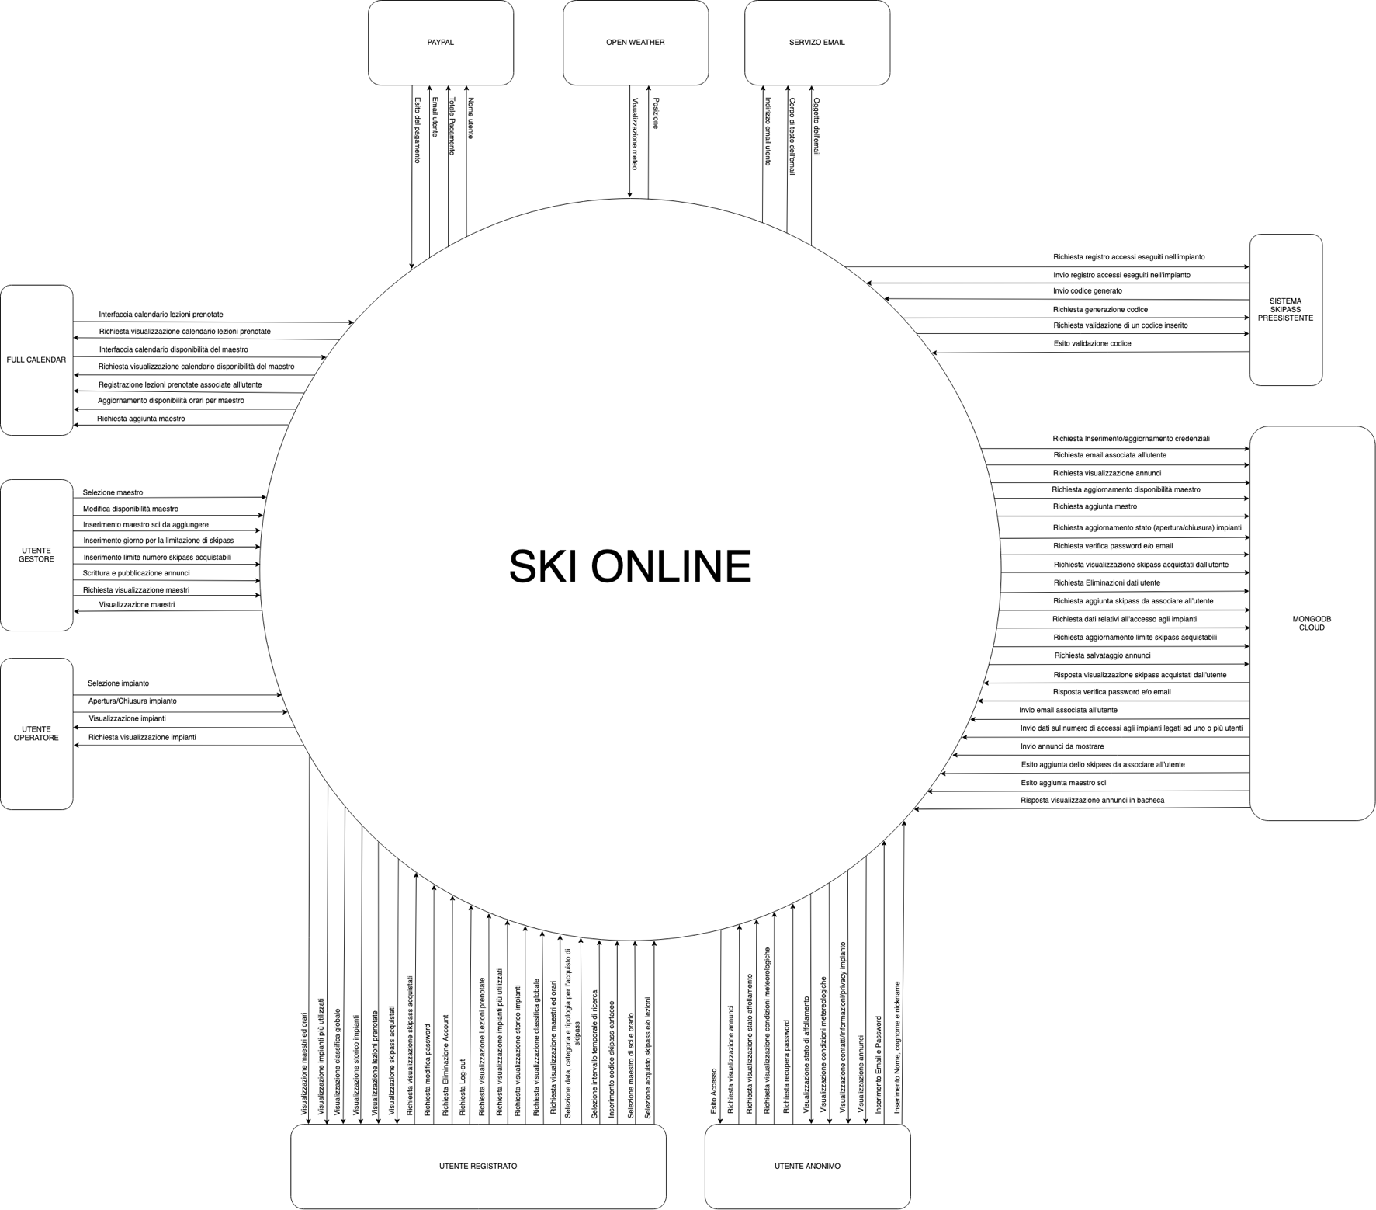

# Analisi dei Componenti

Nel presente capitolo viene presentata l’architettura in termini di componenti interni al sistema definiti sulla base dei requisiti analizzati nei precedenti documenti, minimizzando il livello di *coesione*. Viene poi adottato l’uso di Component Diagram per rappresentare l’interconnessione tra i vari componenti, identificando quindi le interfacce tra questi e verso sistemi esterni. Viene infine valutato il livello di *accoppiamento* tra i componenti.

## Diagramma dei componenti

Il diagramma dei componenti, viste le dimensioni, è stato diviso in due immagini. Il componente “Gestione sessione” appare in ambe le foto, ma è la stessa componente e non ne rappresenta un’altra omonima.

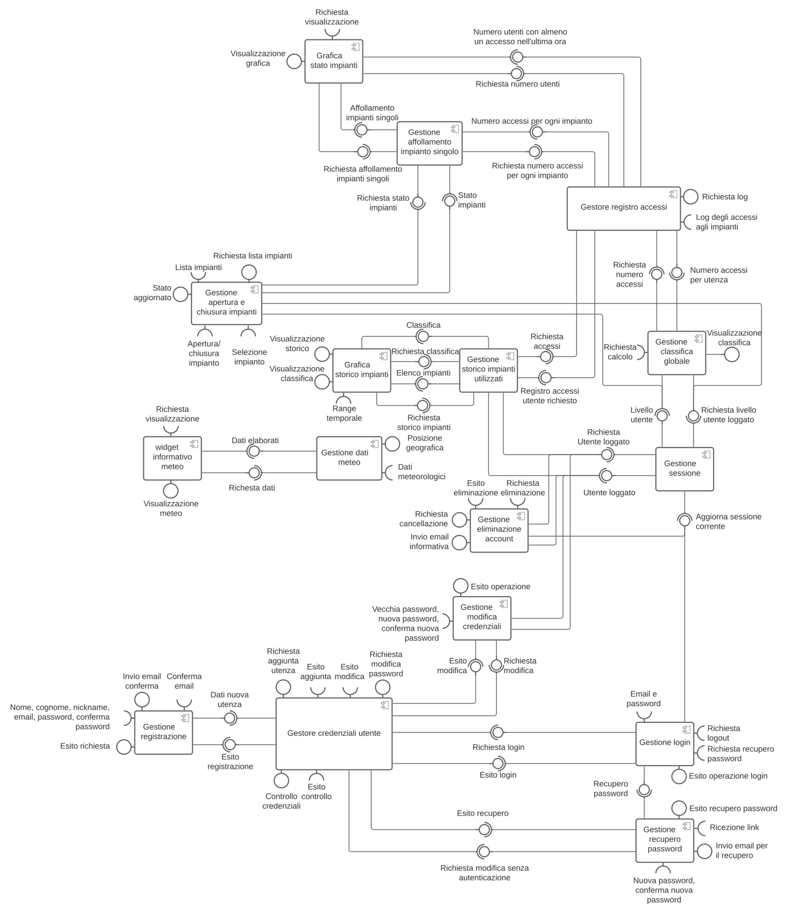

### Gestione registrazione

*Descrizione:* Il componente si occupa della presentazione e ricezione dei campi che l’utente inserisce per effettuare la registrazione al sito (creazione di una nuova utenza). In particolare controlla la correttezza dei dati inseriti come ad esempio: la corretta formattazione dell’indirizzo email, la scelta di una password secondo il RNF 5 e il controllo nell’inserimento della conferma della password che non ci siano differenze con la password inserita precedentemente.

*Interfaccia richiesta – Nome, cognome, nickname, email, password, conferma password:* L’interfaccia si occupa di ricevere il nome, il cognome, il nickname, l’indirizzo email, la password e la conferma della password dall’utente che ha richiesto la registrazione di un nuovo account.

*Interfaccia fornita – Invio email conferma:* L’interfaccia si occupa di fornire al server mail l’indirizzo mail appena inserito per l’invio del link di validazione dello stesso.

*Interfaccia richiesta – Conferma email:* L’interfaccia si occupa di ricevere la conferma di validazione dell’indirizzo email (tramite accesso ad un link).

*Interfaccia fornita – Dati nuova utenza:* L’interfaccia si occupa di fornire i dati relativi alla richiesta di creazione della nuova utenza (nome, cognome, nickname, email e password) correttamente formati e validati.

*Interfaccia richiesta – Esito registrazione:* L’interfaccia riceve l’esito dell’aggiunta dei nuovi dati nel database esterno, sottoforma di codice di risposta.

*Interfaccia fornita – Esito richiesta:* L’interfaccia comunica l’esito della richiesta di registrazione tramite interazione grafica, associando ad ogni codice ricevuto dall’interfaccia precedente un messaggio di avvenuta registrazione oppure un messaggio di errore.

### Gestore credenziali utente

*Descrizione:* Il componente si occupa di tutte le operazioni di lettura e scrittura da effettuare nel database esterno, riguardo alla gestione delle credenziali dell’utente. In particolare provvede ad aggiungere i dati di una nuova utenza, modificare una password associata ad una utenza e il controllo delle credenziali. Ad ogni richiesta risponderà con un codice di risposta, per comunicare la buona riuscita o meno dell’operazione.

*Interfaccia richiesta – Dati nuova utenza:* L’interfaccia si occupa di ricevere i dati relativi alla richiesta di creazione della nuova utenza (nome, cognome, nickname, email e password) correttamente formati e validati.

*Interfaccia fornita – Richiesta aggiunta utenza:* L’interfaccia si occupa di fornire al database esterno la query corrispondente all’inserimento dei dati della nuova utenza. Inoltre si deve garantire che il nickname e la mail inserite non siano già associate ad una utenza, comunicando con un codice di errore

*Interfaccia richiesta – Esito aggiunta:* L’interfaccia si occupa di ricevere dal database il risultato della query inviata nella precedente interfaccia.

*Interfaccia fornita – Esito registrazione:* L’interfaccia si occupa di fornire l’esito dell’aggiunta dei nuovi dati nel database esterno, sottoforma di codice di risposta.

*Interfaccia richiesta – Richiesta login:* L’interfaccia si occupa di ricevere l’email e la password dell’utente che vuole autenticarsi.

*Interfaccia fornita – Controllo credenziali:* L’interfaccia si occupa di fornire al database esterno la query corrispondente al controllo delle credenziali corrette.

*Interfaccia richiesta – Esito controllo:* L’interfaccia si occupa di ricevere dal database il risultato della query inviata nella precedente interfaccia.

*Interfaccia fornita – Esito login*: L’interfaccia si occupa di fornire l’esito della richiesta di login fornendo, in caso di corretta autenticazione, le informazioni riguardanti l’utente autenticato

*Interfaccia richiesta – Richiesta modifica senza autenticazione*: L’interfaccia si occupa di ricevere l’email e la nuova password da inserire per quell’utenza.

*Interfaccia fornita – Richiesta modifica password:* L’interfaccia si occupa di fornire al database esterno la query corrispondente alla modifica della password per l’account richiesto.

*Interfaccia richiesta – Esito modifica:* L’interfaccia si occupa di ricevere dal database il risultato della query inviata nella precedente interfaccia.

*Interfaccia fornita – Esito recupero:* L’interfaccia si occupa di fornire l’esito della richiesta di modifica precedente che comprende anche il riconoscimento o meno della email inserita in fase di recupero.

*Interfaccia richiesta – Richiesta modifica:* L’interfaccia si occupa di ricevere la richiesta di modifica della password per una utenza, composta dalla nuova password da inserire e la vecchia password per autenticare l’utente all’operazione.

*Interfaccia fornita – Esito modifica:* L’interfaccia si occupa di fornire l’esito della richiesta di modifica precedente che comprende anche il controllo dell’inserimento della vecchia password.

### Gestione modifica credenziali

*Descrizione:* Il componente si occupa della presentazione e ricezione dei campi che l’utente inserisce per modificare la sua password. In particolare si occupa di controllare la correttezza dei dati inseriti come ad esempio: la scelta di una password secondo il RNF 5  e il controllo nell’inserimento della conferma della password che non ci siano differenze con la password inserita precedentemente.

*Interfaccia richiesta – Vecchia password, nuova password, conferma nuova password:* L’interfaccia si occupa di ricevere la vecchia password dell’utente, la nuova password da modificare e la conferma della nuova password dall’utente che ha richiesto la modifica della password.

*Interfaccia fornita – Richiesta utente loggato:* L’interfaccia si occupa di richiedere l’ID dell’utente che è attualmente loggato.

*Interfaccia richiesta – Utente loggato:* L’interfaccia si occupa di ricevere l’ID dell’utente che è attualmente loggato oppure un messaggio di errore se al momento nessun utente è loggato.

*Interfaccia fornita – Richiesta modifica:* L’interfaccia si occupa di fornire la richiesta di modifica della password per l’utenza ottenuta nell’interfaccia precedentemente descritta, composta dalla nuova password da inserire e la vecchia password per autenticare l’utente all’operazione.

*Interfaccia richiesta – Esito modifica:* L’interfaccia si occupa di ricevere l’esito della richiesta di modifica precedente che comprende anche il controllo dell’inserimento della vecchia password.

*Interfaccia fornita – Esito operazione:* L’interfaccia si occupa di fornire all’utente l’esito della procedura di modifica della propria password, ricevuta nell’interfaccia precedentemente descritta.

### Gestione recupero password

*Descrizione:* Il componente si occupa della gestione della procedura di recupero della password dimenticata. In particolare, richiede inizialmente l’indirizzo email di recupero dell’account, poi procede alla generazione di un link che se aperto verrà ricevuto dal componente che autenticherà così l’account e richiederà la modifica della password.

*Interfaccia richiesta – Recupero password:* L’interfaccia si occupa di ricevere la richiesta di recupero della password, con l’indirizzo email già validato, da utilizzare per il recupero.

*Interfaccia fornita – Invio email per il recupero:* L’interfaccia si occupa di fornire al server email l’indirizzo a cui inviare la mail per il recupero, contenente il link generato dal componente.

*Interfaccia richiesta – Ricezione link:* L’interfaccia si occupa di ricevere il link inviato nell’interfaccia precedente

*Interfaccia richiesta – Nuova password, conferma nuova password:* L’interfaccia si occupa di ricevere la nuova password da modificare e la conferma della nuova password dall’utente che ha richiesto il recupero della password, verificando che non ci siano differenze tra le due.

*Interfaccia fornita – Richiesta modifica senza autenticazione:* L’interfaccia si occupa di fornire l’email e la nuova password da inserire per quell’utenza.

*Interfaccia richiesta – Esito recupero:* L’interfaccia si occupa di ricevere dal database esterno l’esito della query corrispondente alla modifica della password per l’account richiesto.

*Interfaccia fornita – Esito recupero password:* L’interfaccia si occupa di comunicare all’utente l’esito dell’operazione di recupero password.

### Gestione login

*Descrizione:* Il componente si occupa della presentazione e ricezione dei campi che l’utente utilizza per richiedere il login, logout e richiesta recupero password.

*Interfaccia richiesta – Email e password:* L’interfaccia si occupa di ricevere l’email e la password dell’utente che vuole autenticarsi.

*Interfaccia fornita – Richiesta login:* L’interfaccia si occupa di fornire l’email e la password dell’utente che vuole autenticarsi.

*Interfaccia richiesta – Esito login:* L’interfaccia si occupa di ricevere l’esito della richiesta di login fornendo, in caso di corretta autenticazione, le informazioni riguardanti l’utente autenticato.

*Interfaccia fornita – Esito operazione login:* l’interfaccia si occupa di comunicare all’utente l’esito dell’operazione di login.

*Interfaccia richiesta – Richiesta logout:* L’interfaccia si occupa di ricevere la richiesta di effettuare il logout da parte dell’utente che vuole uscire dal proprio account.

*Interfaccia richiesta – Richiesta recupero password:* L’interfaccia si occupa di ricevere la richiesta di recupero password da parte dell’utente che ha dimenticato la propria password.

*Interfaccia fornita – Recupero password:* L’interfaccia si occupa di fornire la richiesta di recupero della password, con l’indirizzo email già validato, da utilizzare per il recupero.

*Interfaccia fornita – Aggiorna sessione corrente:* L’interfaccia si occupa di fornire, al termine del processo di autenticazione, le informazioni dell’utente appena identificato, in modo da creare una nuova sessione di collegamento. Inoltre, al termine del processo di logout viene richiesta la cancellazione della sessione corrente.

### Gestione sessione

*Descrizione:* Il componente si occupa di mantenere una sessione per ogni utente loggato, in modo che ogni altro componente che necessita di avere informazioni sul tipo di utente attualmente loggato (o non loggato) possa ottenerle tramite le interfacce di questo componente

*Interfaccia richiesta – Aggiorna sessione corrente:* L’interfaccia si occupa di ricevere la richiesta di aggiunta di informazioni di un utente loggato, oppure la richiesta di rimozione di un utente a seguito del suo logout

*Interfaccia richiesta – Richiesta utente loggato:* L’interfaccia si occupa di ricevere la richiesta di invio delle informazioni relative all’utente che è attualmente loggato.

*Interfaccia fornita – Utente loggato:* L’interfaccia si occupa di fornire le informazioni relative all’utente che è attualmente loggato (Nome, cognome, nickname, email, …) oppure un messaggio di errore se al momento nessun utente è loggato.

*Interfaccia richiesta – Richiesta livello utente loggato:* L’interfaccia si occupa di ricevere la richiesta di ottenere il livello dell’utente attualmente loggato con l’attuale sessione (anonimo, registrato, operatore, gestore).

*Interfaccia fornita – Livello utente:* L’interfaccia si occupa di fornire la risposta alla richiesta formulata nell’interfaccia descritta precedentemente.

### Gestione eliminazione account

*Descrizione:* Il componente si occupa di presentare e gestire il processo di eliminazione dell’account dell’utente attualmente loggato.

*Interfaccia richiesta – Richiesta eliminazione:* L’interfaccia si occupa di ricevere la richiesta di cancellare l’account da parte dell’utente attualmente loggato che vuole cancellare il proprio account

*Interfaccia fornita – Richiesta utente loggato:* L’interfaccia si occupa di richiedere l’ID dell’utente che è attualmente loggato.

*Interfaccia richiesta – Utente loggato:* L’interfaccia si occupa di ricevere l’ID dell’utente che è attualmente loggato oppure un messaggio di errore se al momento nessun utente è loggato.

*Interfaccia fornita – Richiesta cancellazione:* L’interfaccia si occupa di fornire al database esterno la query corrispondete all’eliminazione dell’account e di tutti i dati ad esso relativi salvati

*Interfaccia richiesta – Esito eliminazione:* L’interfaccia si occupa di ricevere l’esito dal database il risultato della query inviata nella precedente interfaccia.

*Interfaccia fornita – Invio email informativa:* L’interfaccia si occupa di fornire al server mail l’indirizzo email dell’utenza appena eliminata per l’invio dell’email informativa dell’avvenuta cancellazione dell’account.

*Interfaccia fornita – Aggiorna sessione corrente:* l’interfaccia si occupa di richiedere il logout per l’utenza appena eliminata, in modo da non permettere ad una utenza non più esistente di essere ancora loggata

### ­

### Gestore registro accessi

*Descrizione:* Il componente si occupa di tutte le operazioni di lettura da effettuare dal database esterno e dal sistema di skipass preesistente, riguardo alla lettura dei log degli accessi agli impianti

*Interfaccia richiesta – Richiesta numero utenti:* L’interfaccia si occupa di ricevere la richiesta del numero degli utenti con almeno un accesso nell’ultima ora.

*Interfaccia fornita – Numero utenti con almeno un accesso nell’ultima ora:* L’interfaccia si occupa di fornire il numero degli utenti con almeno un accesso agli impianti nell’ultima ora richiesto nell’interfaccia descritta precedentemente.

*Interfaccia richiesta – Richiesta numero accessi per ogni impianto:* L’interfaccia si occupa di ricevere la richiesta del numero di accessi ad ogni impianto nell’ultima mezz’ora.

*Interfaccia fornita – Numero accessi per ogni impianto:* L’interfaccia si occupa di fornire il registro degli accessi nell’ultima mezz’ora per ogni impianto richiesto nell’interfaccia descritta precedentemente.

*Interfaccia richiesta – Richiesta numero accessi:* L’interfaccia si occupa di ricevere la richiesta del numero di accessi gli impianti per ogni utenza registrata.

*Interfaccia fornita – Numero accessi per utenza:* L’interfaccia si occupa di fornire il numero di accessi agli impianti per ogni utenza registrata richiesto nell’interfaccia descritta precedentemente.

*Interfaccia richiesta – Richiesta accessi:* L’interfaccia si occupa di ricevere l’ID dell’utente di cui si vuole conoscere lo storico degli impianti e l’eventuale range temporale specificato.

*Interfaccia fornita – Registro accessi utente richiesto:* L’interfaccia si occupa di fornire il registro degli accessi ottenuto dalla richiesta ricevuta nell’interfaccia precedentemente descritta.

*Interfaccia fornita – Richiesta log:* L’interfaccia si occupa di fornire la query con cui effettuare la ricerca dei log degli accessi agli impianti al database esterno e al sistema skipass preesistente.

*Interfaccia richiesta – Log degli accessi agli impianti:* L’interfaccia si occupa di ottenere dal database esterno e dal sistema skipass preesistente, i log degli accessi agli impianti ottenuti dalla query descritta nella precedente interfaccia.

### Gestione classifica globale

*Descrizione:* Il componente si occupa di elaborare e presentare la classifica globale dei primi cinque utenti registrati per numero di accessi agli impianti dalla data di installazione del software. Inoltre, ci si assicura che possa accedere alla classifica solo un utente di livello registrato, operatore o gestore.

*Interfaccia richiesta – Richiesta calcolo:* l’interfaccia si occupa di ricevere la richiesta di visualizzazione della classifica da parte dell’utente, durante la navigazione nel sito.

*Interfaccia fornita – Richiesta livello utente loggato:* L’interfaccia si occupa di fornire la richiesta di ottenere il livello dell’utente attualmente loggato con l’attuale sessione (anonimo, registrato, operatore, gestore).

*Interfaccia richiesta – Livello utente:* L’interfaccia si occupa di ricevere la risposta alla richiesta formulata nell’interfaccia descritta precedentemente.

*Interfaccia fornita – Richiesta numero accessi:* L’interfaccia si occupa di fornire la richiesta del numero di accessi gli impianti per ogni utenza registrata.

*Interfaccia richiesta – Numero accessi per utenza:* L’interfaccia si occupa di ricevere il numero di accessi agli impianti per ogni utenza registrata richiesto nell’interfaccia descritta precedentemente.

*Interfaccia fornita – Visualizzazione classifica:* l’interfaccia si occupa di mostrare all’utente la classifica elaborata dai dati ottenuti dall’interfaccia precedentemente descritta.

### Gestione apertura e chiusura impianti

*Descrizione:* Il componente si occupa di presentare e gestire l’apertura e la chiusura degli impianti da parte di un utente operatore e un utente gestore.

*Interfaccia fornita – Richiesta lista impianti:* L’interfaccia si occupa di fornire al database esterno la query per ottenere la lista di tutti gli impianti presenti.

*Interfaccia richiesta – Lista impianti:* L’interfaccia si occupa di ricevere dal database esterno la lista degli impianti e le informazioni relative ad essi, come lo stato attuale e la portata oraria, richieste dall’interfaccia descritta precedentemente.

*Interfaccia richiesta – Selezione impianto:* L’interfaccia si occupa di ricevere l’impianto selezionato dall’utente, tra quelli elencati nell’interfaccia precedentemente descritta.

*Interfaccia richiesta – Apertura/chiusura impianto:* L’interfaccia si occupa di ricevere la modifica dello stato richiesta dall’utente, ovvero se l’impianto è aperto chiuderlo e viceversa.

*Interfaccia fornita – Stato aggiornato:* L’interfaccia si occupa di fornire al database esterno la query per modificare lo stato dell’impianto selezionato nell’interfaccia precedentemente descritta.

*Interfaccia richiesta – Richiesta stato impianti:* L’interfaccia si occupa di ricevere la richiesta dello stato degli impianti di cui fornire lo stato e la portata oraria.

*Interfaccia fornita – Stato impianti:* L’interfaccia si occupa di fornire lo stato e la portata oraria degli impianti richiesti nell’interfaccia descritta precedentemente.

*Interfaccia fornita - Richiesta livello utente loggato:* L’interfaccia si occupa di fornire il livello dell’utente attualmente loggato con l’attuale sessione (anonimo, registrato, operatore, gestore).

*Interfaccia richiesta - Livello utente:* L’interfaccia si occupa di ricevere l’esito alla richiesta formulata nell’interfaccia descritta precedentemente.

### Grafica storico impianti

*Descrizione:* il componente si occupa di presentare la grafica contenente lo storico degli impianti utilizzati dall’utente e della raccolta dell’eventuale range temporale richiesto dall’utente in cui effettuare la richiesta.

*Interfaccia richiesta – Range temporale:* L’interfaccia si occupa di ricevere (l’eventuale) range temporale entro il quale ottenere lo storico degli impianti utilizzati.

*Interfaccia fornita – Richiesta storico impianti:* L’interfaccia si occupa di fornire la richiesta di elaborazione dello storico impianti, eventualmente corredata dal range temporale ottenuto dall’interfaccia descritta in precedenza.

*Interfaccia richiesta – Elenco impianti richiesto:* L’interfaccia si occupa di ricevere i dati richiesti dall’interfaccia precedentemente descritta.

*Interfaccia fornita – Visualizzazione storico:* l’interfaccia si occupa di mostrare all’utente lo storico degli accessi agli impianti, ottenuto nell’interfaccia precedentemente descritta.

### Gestione storico impianti utilizzati

*Descrizione:* Il componente si occupa di generare lo storico degli impianti dall’utente attualmente loggato nel range temporale eventualmente specificato.

*Interfaccia richiesta – Richiesta storico impianti:* L’interfaccia si occupa di ricevere la richiesta di elaborazione dello storico impianti, eventualmente corredata dal range temporale ottenuto dall’interfaccia descritta in precedenza.

*Interfaccia fornita – Richiesta utente loggato:* L’interfaccia si occupa di richiedere l’ID dell’utente che è attualmente loggato.

*Interfaccia richiesta – Utente loggato:* L’interfaccia si occupa di ricevere l’ID dell’utente che è attualmente loggato oppure un messaggio di errore se al momento nessun utente è loggato.

*Interfaccia fornita – Richiesta accessi:* L’interfaccia si occupa di fornire l’ID dell’utente di cui si vuole conoscere lo storico degli impianti e l’eventuale range temporale specificato.

*Interfaccia richiesta – Registro accessi utente richiesto:* L’interfaccia si occupa di ricevere il registro degli accessi ottenuto dalla richiesta fornita nell’interfaccia precedentemente descritta.

*Interfaccia fornita – Elenco impianti richiesto:* L’interfaccia si occupa di fornire i dati richiesti dall’interfaccia precedentemente descritta.

### Grafica stato impianti

*Descrizione:* Il componente si occupa di presentare la grafica dello stato degli impianti: stato affollamento suddiviso per ogni impianto (sia in forma estesa che in forma compatta) e numero di utenti attualmente presenti.

*Interfaccia richiesta – Richiesta visualizzazione:* l’interfaccia si occupa di ricevere la richiesta di visualizzazione (e quindi reperimento) dei dati sullo stato degli impianti, specificando se ottenerli in forma compatta o in forma estesa.

*Interfaccia fornita – Richiesta affollamento impianti singoli:* L’interfaccia si occupa di fornire la richiesta di ottenere lo stato di affollamento per ogni impianto, specificando se in forma compatta (solo i primi 5) oppure in forma estesa (tutti).

*Interfaccia richiesta – Affollamento impianti singoli:* L’interfaccia si occupa di ricevere i dati di affollamento degli impianti richiesti nell’interfaccia precedentemente descritta.

*Interfaccia fornita – Richiesta numero utenti:* L’interfaccia si occupa di fornire la richiesta del numero degli utenti con almeno un accesso nell’ultima ora.

*Interfaccia richiesta – Numero utenti con almeno un accesso nell’ultima ora:* L’interfaccia si occupa di ricevere il numero degli utenti con almeno un accesso agli impianti nell’ultima ora richiesto nell’interfaccia descritta precedentemente.

*Interfaccia fornita – Visualizzazione grafica:* l’interfaccia si occupa di mostrare la grafica elaborata a partire dai dati raccolti dalle interfacce “Affollamento impianti singoli” e “Numero utenti con almeno un accesso nell’ultima ora”.

### Gestione affollamento impianto singolo

*Descrizione:* Il componente si occupa di richiedere ed elaborare i dati relativi all’affollamento di ogni impianto singolo (o dei primi 5), calcolando il dato percentuale di occupazione per quelli indicati come aperti e l’indicazione “CHIUSO” per quelli indicati come chiusi.

*Interfaccia richiesta – Richiesta affollamento impianti singoli:* L’interfaccia si occupa di ricevere l’esito alla richiesta di ottenere lo stato di affollamento per ogni impianto, specificando se in forma compatta (solo i primi 5) oppure in forma estesa (tutti).

*Interfaccia fornita – Richiesta numero accessi per ogni impianto:* L’interfaccia si occupa di fornire il numero di accessi ad ogni impianto nell’ultima mezz’ora.

*Interfaccia richiesta – Numero accessi per ogni impianto:* L’interfaccia si occupa di richiedere il registro degli accessi nell’ultima mezz’ora per ogni impianto richiesto nell’interfaccia descritta precedentemente.

*Interfaccia fornita – Richiesta stato impianti:* L’interfaccia si occupa di richiedere lo stato e la portata oraria degli impianti richiesti nell’interfaccia “Richiesta affollamento impianti singoli”.

*Interfaccia richiesta – Stato impianti:* L’interfaccia si occupa di ricevere lo stato e la portata oraria degli impianti richiesti nell’interfaccia descritta precedentemente.

*Interfaccia fornita – Affollamento impianti singoli:* L’interfaccia si occupa di fornire i dati di affollamento degli impianti richiesti nell’interfaccia precedentemente descritta.

### Widget informativo meteo

*Descrizione:* Il componente si occupa di presentare i dati meteorologici nel widget dedicato

*Interfaccia richiesta – Richiesta visualizzazione:* l’interfaccia si occupa di ricevere la richiesta per la visualizzazione delle condizioni meteo dal widget informativo presente nella schermata home e schermata utente.

*Interfaccia fornita – Richiesta dati:* L’interfaccia si occupa di fornire la richiesta di ricezione dei dati meteorologici.

*Interfaccia richiesta – Dati elaborati:* L’interfaccia si occupa di ricevere i dati elaborati dalla richiesta fornita dall’interfaccia precedentemente descritta.

*Interfaccia fornita – Visualizzazione elenco:* l’interfaccia si occupa di mostrare i dati ottenuti nell’interfaccia precedentemente descritta.

### Gestione dati meteo

*Descrizione:* Il componente si occupa di richiedere ed elaborare i dati relativi alle condizioni meteorologiche nella posizione in cui si trovano gli impianti sciistici.

*Interfaccia richiesta – Richiesta dati:* L’interfaccia si occupa di richiedere i dati meteorologici.

*Interfaccia fornita – Posizione geografica:* L’interfaccia si occupa di richiedere ad Openweather i dati meteorologici, fornendo le coordinate geografiche in cui si trovano gli impianti sciistici e la richiesta di ottenere i dati in lingua italiana.

*Interfaccia richiesta – Dati meteorologici:* L’interfaccia si occupa di ricevere i dati richiesti a Openweather nell’interfaccia precedentemente definita.

*Interfaccia fornita – Dati elaborati:* L’interfaccia si occupa di richiedere i dati elaborati dalla richiesta fornita dall’interfaccia precedentemente descritta.

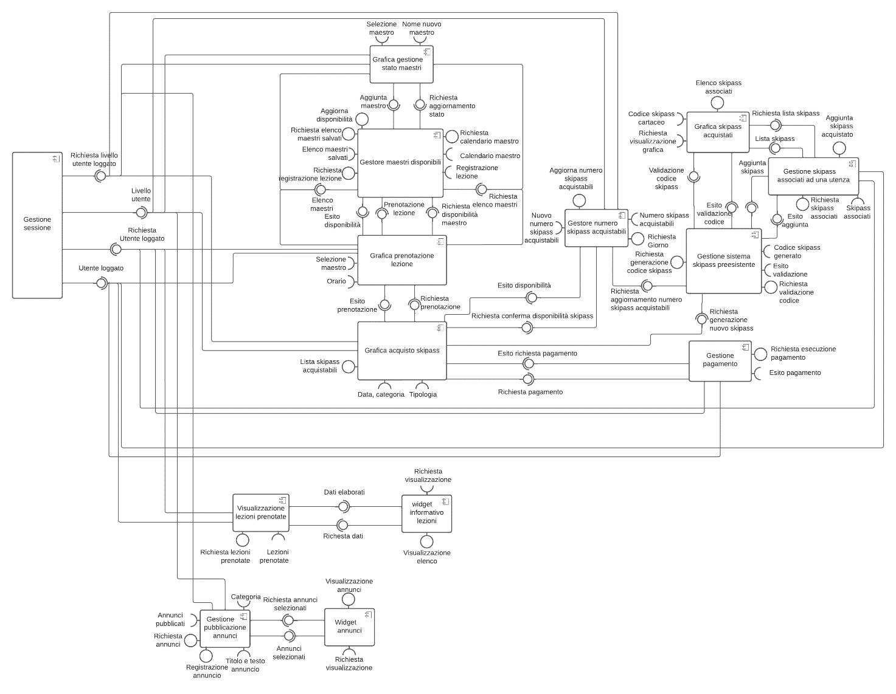

### Grafica acquisto skipass

*Descrizione:* Il componente si occupa della ricezione e gestione di una richiesta di acquisto skipass dall’utente attualmente loggato. In particolare, per la tipologia di biglietto “Premium” e “PremiumS”, il sistema permette di prenotare una lezione di sci oltre all’acquisto del biglietto.

*Interfaccia fornita – Lista skipass acquistabili:* l’interfaccia si occupa di fornire all’utente la lista degli skipass attualmente acquistabili.

*Interfaccia richiesta – Tipologia:* l’interfaccia si occupa di ricevere la tipologia di skipass scelta dall’utente, tra quelle visualizzate nell’interfaccia descritta precedentemente. In base alla tipologia scelta il sistema procede all’acquisto diretto dello skipass oppure all’acquisto dello skipass e successiva prenotazione della lezione di sci.

*Interfaccia richiesta – Data, Categoria:* l’interfaccia si occupa di ricevere la data e categoria dello skipass che si vuole acquistare.

*Interfaccia fornita – Richiesta conferma disponibilità skipass:* l’interfaccia si occupa di richiedere l’effettiva disponibilità di skipass nella data selezionata nell’interfaccia precedentemente descritta.

*Interfaccia richiesta – Esito disponibilità:* l’interfaccia si occupa di ricevere l’esito della disponibilità degli skipass acquistabili, in caso di esito positivo, il sistema inoltra l’importo da pagare al sistema di pagamento esterno.

*Interfaccia fornita – Richiesta pagamento:* l’interfaccia si occupa di comunicare l’importo da pagare al sistema di pagamento esterno, nel caso in cui l’utente acquisti sia lo skipass che la lezione di sci il pagamento viene effettuato in due momenti consecutivi.

*Interfaccia richiesta – Esito richiesta pagamento:* l’interfaccia si occupa di ricevere l’esito del pagamento richiesto nell’interfaccia descritta precedentemente.

*Interfaccia fornita – Richiesta generazione nuovo skipass:* l’interfaccia si occupa di inviare la richiesta per la generazione di un nuovo skipass, nel caso in cui il pagamento effettuato riguardasse l’acquisto di uno skipass e che lo stesso sia andato a buon fine.

*Interfaccia fornita – Richiesta prenotazione:* l’interfaccia si occupa di richiedere la prenotazione di una lezione di sci in base alla disponibilità dei singoli maestri.

*Interfaccia richiesta - Esito prenotazione:* l’interfaccia si occupa di ricevere l’esito della prenotazione delle lezioni.

*Interfaccia fornita - Richiesta livello utente loggato:* L’interfaccia si occupa di fornire il livello dell’utente attualmente loggato con l’attuale sessione (anonimo, registrato, operatore, gestore).

*Interfaccia richiesta - Livello utente:* L’interfaccia si occupa di ricevere l’esito alla richiesta formulata nell’interfaccia descritta precedentemente.

### Gestione pagamento

*Descrizione:* Il componente, dopo aver ricevuto l’importo totale e la richiesta del pagamento, si occupa di proseguire con la transazione. Il sistema di pagamento esterno provvede già all’invio dell’email di conferma, perciò il componente non si preoccupa di notificare l’utente dell’esito.

*Interfaccia richiesta - Richiesta pagamento:* l’interfaccia si occupa di ricevere l’importo da pagare per l’acquisto dello skipass o, nel caso in cui si effettui anche la prenotazione della lezione, l’importo della lezione di sci.

*Interfaccia fornita – Richiesta utente loggato:* L’interfaccia si occupa di richiedere l’invio dell’indirizzo email, nome e cognome dell’utente che è attualmente loggato.

*Interfaccia richiesta - Utente loggato:* L’interfaccia si occupa di ricevere l’indirizzo email, nome e cognome dell’utente che è attualmente loggato oppure un messaggio di errore se al momento nessun utente è loggato.

*Interfaccia fornita - Richiesta esecuzione pagamento:* l’interfaccia si occupa di inoltrare la richiesta di pagamento al sistema di pagamento esterno PayPal, fornendo l’importo da pagare, il nome, il cognome e l’indirizzo email ottenuti nell’interfaccia precedentemente descritta.

*Interfaccia richiesta – Esito pagamento:* l’interfaccia si occupa di ricevere l’esito del pagamento effettuato dall’utente.

*Interfaccia fornita – Esito richiesta pagamento:* l’interfaccia si occupa di fornire l’esito ottenuto nell’interfaccia precedentemente descritta.

### Gestione sistema skipass preesistente

*Descrizione:* il componente si occupa di gestire le richieste di aggiunta di uno skipass già acquistato da un utente, chiedendo la verifica al sistema skipass preesistente e la generazione di un nuovo skipass acquistato nel sito nel medesimo sistema.

*Interfaccia richiesta – Richiesta generazione nuovo skipass:* l’interfaccia si occupa di ricevere la richiesta di generazione di un nuovo skipass, relativo all’acquisto appena effettuato, specificando la tipologia e la data di validità.

*Interfaccia fornita - Richiesta aggiornamento numero skipass acquistabili:* l’interfaccia si occupa di richiedere il decremento del numero di skipass acquistabili nel giorno selezionato.

*Interfaccia fornita – Richiesta generazione codice skipass:* l’interfaccia si occupa di inviare una richiesta per la generazione di un codice univoco, da associare allo skipass acquistato, al sistema preesistente di skipass.

*Interfaccia richiesta - Codice skipass generato:* l’interfaccia si occupa di ricevere il nuovo codice richiesto nell’interfaccia precedentemente descritta.

*Interfaccia richiesta – Validazione codice skipass:* l’interfaccia si occupa di ricevere la richiesta per la validazione del codice dello skipass cartaceo.

*Interfaccia fornita – Richiesta validazione codice:* l’interfaccia si occupa di richiedere, al sistema preesistente di skipass, la validazione del codice dello skipass cartaceo ottenuto nell’interfaccia precedentemente descritta.

*Interfaccia richiesta – Esito validazione:* l’interfaccia si occupa di ricevere, dal sistema preesistente di skipass, l’esito della validazione dello skipass cartaceo richiesto nell’interfaccia precedentemente descritta.

*Interfaccia fornita – Aggiunta skipass:* l’interfaccia si occupa di richiedere l’aggiornamento degli skipass associati all’utente fornendo il nuovo codice ottenuto dall’interfaccia precedentemente descritta oppure a seguito della corretta validazione di uno skipass cartaceo.

*Interfaccia richiesta – Esito aggiunta:* l’interfaccia si occupa di ricevere l’esito della richiesta formulata nell’interfaccia precedentemente descritta, ricevendo, ad esempio, un messaggio di errore se il codice di skipass da aggiungere risulta già assegnato ad un altro utente.

*Interfaccia fornita – Esito validazione codice:* l’interfaccia si occupa di fornire l’esito della validazione del codice, considerando l’esito validazione del sistema di skipass preesistente e l’esito dell’aggiunta skipass nell’interfaccia precedentemente descritta.

### Gestione skipass associati ad una utenza

*Descrizione:* il componente si occupa di ottenere, tramite il database esterno, la lista degli skipass associati all’utenza attualmente loggata e l’aggiunta di uno skipass ad essa, mantenendo il vincolo per cui uno stesso skipass non può essere associato a più di una utenza.

*Interfaccia richiesta – Aggiunta skipass:* l’interfaccia si occupa di ricevere la richiesta di aggiornamento degli skipass associati all’utente ricevendo il nuovo codice da un precedente acquisto oppure a seguito della corretta validazione di uno skipass cartaceo.

*Interfaccia fornita – Richiesta utente loggato:* l’interfaccia si occupa di richiedere l’invio dell’indirizzo email, nome e cognome dell’utente che è attualmente loggato.

*Interfaccia richiesta – Utente loggato:* l’interfaccia si occupa di ricevere l’ID dell’utente che è attualmente loggato oppure un messaggio di errore se al momento nessun utente è loggato.

*Interfaccia fornita – Richiesta skipass associati:* l’interfaccia si occupa di fornire al database esterno la query corrispondente alla lettura di tutti gli skipass associati all’utenza ottenuta nell’interfaccia precedentemente descritta.

*Interfaccia richiesta – Skipass associati:* l’interfaccia si occupa di ricevere l’esito della query fornita nell’interfaccia precedentemente descritta.

*Interfaccia fornita – Aggiunta skipass acquistato:* l’interfaccia si occupa di fornire al database esterno la query corrispondente all’inserimento del codice skipass ottenuto dall’interfaccia “Aggiunta skipass” dopo essersi assicurati, attraverso l’interfaccia “Richiesta skipass associati” che il codice non risulti già associato ad una utenza.

*Interfaccia fornita – Esito aggiunta:* l’interfaccia si occupa di fornire l’esito complessivo della richiesta di aggiunta di uno skipass ottenuta dall’interfaccia “Aggiunta skipass”, comunicando eventualmente un messaggio di errore in caso di malriuscita dell’operazione.

*Interfaccia richiesta – Richiesta lista skipass:* l’interfaccia si occupa di ricevere la richiesta di visualizzazione della lista degli skipass associati all’utenza attualmente loggata.

*Interfaccia fornita – Lista skipass:* l’interfaccia si occupa di fornire la lista di skipass richiesta nell’interfaccia precedentemente descritta, ed elaborata dall’interfaccia “Skipass associati”.

### Grafica skipass acquistati

*Descrizione:* il componente si occupa di presentare l’elenco degli skipass associati all’utente attualmente loggato, distinguendo tra quelli scaduti e quelli ancora validi. Inoltre riceve dall’utente, in un apposito box, il codice di uno skipass già acquistato, per validarlo ed associarlo all’utente.

*Interfaccia richiesta - Codice skipass cartaceo:* l’interfaccia si occupa di ricevere dall’utente il codice dello skipass cartaceo da validare.

*Interfaccia fornita – Validazione codice skipass:* l’interfaccia si occupa di inviare la richiesta per la validazione dello skipass cartaceo.

*Interfaccia richiesta – Esito validazione codice:* l’interfaccia si occupa di fornire l’esito della validazione del codice richiesta nell’interfaccia precedentemente descritta, considerando l’esito validazione del sistema di skipass preesistente e l’esito dell’aggiunta skipass.

*Interfaccia fornita – Richiesta lista skipass:* l’interfaccia si occupa di richiedere la visualizzazione della lista degli skipass associati all’utenza attualmente loggata.

*Interfaccia ricevuta – Lista skipass:* l’interfaccia si occupa di ricevere la lista di skipass richiesta nell’interfaccia precedentemente descritta, ed elaborata dall’interfaccia “Skipass associati”.

*Interfaccia richiesta – Richiesta visualizzazione grafica:* l’interfaccia si occupa di ricevere la richiesta da parte dell’utente di visualizzare la grafica skipass associati ad esso.

*Interfaccia fornita – Elenco skipass associati:* l’interfaccia si occupa di fornire graficamente la lista degli skipass richiesta nell’interfaccia descritta precedentemente.

### Gestore numero skipass acquistabili

*Descrizione:* il componente si occupa di modificare per ogni giorno il numero massimo di skipass acquistabili dagli utenti in base ai limiti imposti dal gestore. Inoltre, si occupa di decrementare il numero di skipass acquistabili ogni volta che viene effettuato l’acquisto di uno skipass.

*Interfaccia richiesta - Richiesta conferma disponibilità skipass*: l’interfaccia si occupa di controllare l’effettiva disponibilità degli skipass.

*Interfaccia fornita– Richiesta giorno:* l’interfaccia si occupa di fornire al database esterno il giorno per cui ottenere il limite massimo di skipass acquistabili (se presente).

*Interfaccia richiesta - Numero skipass acquistabili:* l’interfaccia si occupa di ricevere dal database esterno il numero massimo di skipass acquistabili giornalmente nel giorno specificato nella richiesta fornita nell’interfaccia descritta precedentemente.

*Interfaccia fornita - Esito disponibilità:* l’interfaccia si occupa di fornire l’esito della richiesta di disponibilità degli skipass, nel caso di esito positivo, l’utente potrà effettuare l’acquisto dello skipass, nel caso di esito negativo il sistema mostrerà un pop-up con il seguente messaggio “skipass non disponibili”.

*Interfaccia richiesta - Nuovo numero skipass acquistabili*: l’interfaccia si occupa di ricevere, dall’utente gestore, il numero massimo aggiornato di skipass acquistabili per uno specifico giorno.

*Interfaccia richiesta - Richiesta aggiornamento numero skipass acquistabili:* l’interfaccia riceve la richiesta per l’aggiornamento del numero massimo di skipass acquistabili in uno specifico giorno (decremento o incremento di una unità).

*Interfaccia fornita – Aggiorna numero skipass acquistabili:* l’interfaccia si occupa di inviare una richiesta al database esterno per l’aggiornamento del numero di skipass acquistabili nel giorno specificato.

*Interfaccia fornita - Richiesta livello utente loggato:* L’interfaccia si occupa di fornire il livello dell’utente attualmente loggato con l’attuale sessione (anonimo, registrato, operatore, gestore).

*Interfaccia richiesta - Livello utente:* L’interfaccia si occupa di ricevere l’esito alla richiesta formulata nell’interfaccia descritta precedentemente.

### Grafica prenotazione lezione

*Descrizione:* il componente si occupa di presentare il calendario per la prenotazione di una lezione di sci, in base al maestro e all’orario scelto il sistema inoltra una richiesta di verifica disponibilità del maestro. In caso di esito positivo del pagamento il sistema procede alla prenotazione della lezione.

*Interfaccia fornita- Richiesta elenco maestri*: l’interfaccia si occupa di richiedere l’elenco dei maestri disponibili ad effettuare lezioni di sci.

*Interfaccia fornita - Richiesta utente loggato:* l’interfaccia si occupa di richiedere l’ID dell’utente che è attualmente loggato.

*Interfaccia richiesta – Utente loggato:* l’interfaccia si occupa di ricevere l’ID dell’utente che è attualmente loggato oppure un messaggio di errore se al momento nessun utente è loggato.

*Interfaccia richiesta - Elenco maestri*: l’interfaccia si occupa di ricevere l’elenco dei maestri disponibili ad effettuare lezioni di sci richiesto nell’interfaccia descritta precedentemente.

*Interfaccia richiesta - Selezione maestro:* l’interfaccia si occupa di ricevere il maestro con cui prenotare la lezione di sci.

*Interfaccia fornita – Richiesta disponibilità maestro:* l’interfaccia si occupa di  richiedere al “gestore dei maestri disponibili” la disponibilità di un particolare maestro ad effettuare lezioni di sci.

*Interfaccia richiesta - Esito disponibilità*: l’interfaccia si occupa di ricevere l’esito della richiesta effettuata nell’interfaccia descritta precedentemente

*Interfaccia richiesta – Orario:* l’interfaccia si occupa di ricevere l’orario in cui prenotare la lezione di sci.

*Interfaccia richiesta- Richiesta prenotazione:* l’interfaccia si occupa di ricevere la richiesta prenotazione di una lezione di sci in base alla disponibilità dei singoli maestri.

*Interfaccia fornita - Prenotazione lezione:* l’interfaccia si occupa di fornire la richiesta di prenotazione di una lezione con il maestro e nell’orario definiti nelle interfacce descritte precedentemente.

*Interfaccia fornita- Esito prenotazione:* l’interfaccia si occupa di fornire l’esito della prenotazione della lezione effettuata dall’utente richiesta nell’interfaccia descritta precedentemente.

### Gestore maestri disponibili

*Descrizione:* il componente si occupa di gestire lo stato di disponibilità dei maestri, e il processo di prenotazione di una lezione di sci guidato.

*Interfaccia richiesta - Richiesta elenco maestri:* l’interfaccia si occupa di ricevere la richiesta dell'elenco dei maestri e la loro disponibilità ad effettuare lezioni di sci.

*Interfaccia fornita - Richiesta elenco maestri salvati:* l’interfaccia si occupa di fornire al database esterno la query corrispondente alla lettura dei maestri di sci segnati come disponibili ad effettuare lezioni

*Interfaccia richiesta - Elenco maestri salvati:* l’interfaccia si occupa di ricevere l’esito della query fornita nell’interfaccia definita precedentemente

*Interfaccia fornita - Elenco maestri:*  l’interfaccia si occupa di fornire l'elenco dei maestri e la loro disponibilità ad effettuare lezioni di sci richiesto nell’interfaccia descritta precedentemente.

*Interfaccia richiesta - Richiesta disponibilità maestro:* l’interfaccia si occupa di ricevere la richiesta della disponibilità di un particolare maestro ad effettuare lezioni di sci.

*Interfaccia fornita - Richiesta calendario maestro:* l’interfaccia si occupa di richiedere al calendario esterno l’elenco delle fasce orarie disponibili per un determinato maestro

*Interfaccia richiesta - Calendario maestro*: l’interfaccia si occupa di ricevere l’esito della richiesta fornita nell’interfaccia definita precedentemente

*Interfaccia fornita - Esito disponibilità:* l’interfaccia si occupa di fornire l’esito della richiesta effettuata nell’interfaccia descritta precedentemente

*Interfaccia richiesta - Prenotazione lezione:* l’interfaccia si occupa di ricevere la richiesta di prenotazione di una lezione con il maestro e nell’orario definiti nelle interfacce descritte precedentemente.

*Interfaccia fornita- Richiesta registrazione lezione:* l’interfaccia si occupa di richiedere al calendario esterno la prenotazione di un’ora per un maestro ottenuti nelle interfacce precedentemente definite.

*Interfaccia richiesta - Registrazione lezione*: l’interfaccia si occupa di ricevere l’esito dal calendario esterno della richiesta di prenotazione di una lezione fornita nell’interfaccia precedentemente definita.

*Interfaccia richiesta – Richiesta aggiornamento stato:* l’interfaccia si occupa di ricevere la richiesta di modificare lo stato di un maestro, selezionato nelle interfacce descritte precedentemente, da disponibile a non disponibile ad effettuare lezioni o vice versa.

*Interfaccia richiesta – Aggiunta maestro:* l’interfaccia si occupa di ricevere la richiesta di aggiunta di un nuovo maestro al sistema, corredata dal nome dello stesso.

*Interfaccia fornita - Aggiorna disponibilità:* l’interfaccia si occupa di fornire al database esterno la query corrispondente alla modifica dello stato associato al maestro ottenuto nell’interfaccia precedentemente descritta. In alternativa l’interfaccia fornisce la query corrispondente all’aggiunta di un nuovo maestro al sistema, in seguito alla richiesta ottenuta nell’interfaccia “Aggiunta maestro”

### Grafica gestione stato maestri

*Descrizione:* il componente si occupa di presentare e raccogliere le richieste di modifica dello stato di disponibilità dei maestri di sci da parte di un utente gestore

*Interfaccia fornita – Richiesta livello utente loggato:* l’interfaccia si occupa di richiedere il livello dell’utente attualmente loggato con l’attuale sessione (anonimo, registrato, operatore, gestore).

*Interfaccia richiesta - Livello utente:* L’interfaccia si occupa di ricevere l’esito alla richiesta formulata nell’interfaccia descritta precedentemente.

*Interfaccia fornita - Richiesta elenco maestri :* l’interfaccia si occupa di richiedere l'elenco dei maestri e la loro disponibilità ad effettuare lezioni di sci.

*Interfaccia richiesta - Elenco maestri:* l’interfaccia si occupa di ricevere l'elenco dei maestri e la loro disponibilità ad effettuare lezioni di sci richiesto nell’interfaccia descritta precedentemente.

*Interfaccia richiesta - Selezione maestro:* l’interfaccia si occupa di ricevere il maestro di sci selezionato dal gestore.

*Interfaccia fornita - Richiesta aggiornamento stato:* l’interfaccia si occupa di richiedere di modificare lo stato di un maestro, selezionato nelle interfacce descritte precedentemente, da disponibile a non disponibile ad effettuare lezioni o vice versa.

*Interfaccia richiesta – Nome nuovo maestro:* l’interfaccia si occupa di ricevere dall’utente il nome (e quindi di conseguenza la richiesta di aggiunta) di un nuovo maestro di sci.

*Interfaccia fornita – Aggiunta maestro:* l’interfaccia si occupa di richiedere l’aggiunta di un nuovo maestro al sistema, corredata dal nome ottenuto nell’interfaccia precedentemente descritta.

### Visualizzazione lezioni prenotate

*Descrizione:* il componente si occupa di visualizzare tutte le lezioni di sci prenotate dall’utente, includendo sia le lezioni già effettuate che quelle da effettuare.

*Interfaccia richiesta - Richiesta dati:* l’interfaccia si occupa di ricevere la richiesta per la visualizzazione dell’elenco delle lezioni di sci prenotate da un utente dal widget informativo presente nella schermata utente.

*Interfaccia fornita - Richiesta utente loggato:* L’interfaccia si occupa di richiedere l’ID dell’utente che è attualmente loggato.

*Interfaccia richiesta – Utente loggato:* L’interfaccia si occupa di ricevere l’ID dell’utente che è attualmente loggato oppure un messaggio di errore se al momento nessun utente è loggato.

*Interfaccia fornita - Richiesta lezioni prenotate:* l’interfaccia si occupa di richiedere l’elenco di tutte le lezioni prenotate dall’utente, ottenuto nell’interfaccia precedentemente descritta, al calendario esterno.

*Interfaccia richiesta - Lezioni prenotate:* l’interfaccia si occupa di ricevere dal calendario esterno l’elenco di tutte le lezioni di sci prenotate richieste nell’interfaccia precedentemente descritta.

*Interfaccia fornita - Dati elaborati:* l’interfaccia si occupa di fornire l’elenco di tutte le lezioni di sci prenotate da un utente al widget informativo presente nella schermata utente.

### Widget informativo lezioni

*Descrizione:* il componente si occupa di visualizzare l’elenco delle lezioni di sci prenotate dall’utente sul widget informativo  presente nella schermata utente.

*Interfaccia richiesta – Richiesta visualizzazione:* l’interfaccia si occupa di ricevere la richiesta di visualizzazione del widget da parte dell’utente, durante la navigazione nel sito.

*Interfaccia fornita - Richiesta dati :* l’interfaccia si occupa di richiedere al sistema l’elenco delle lezioni di sci prenotate da un utente.

*Interfaccia richiesta - Dati elaborati:* l’interfaccia si occupa di ricevere dal sistema l’elenco delle lezioni di sci precedentemente richiesto.

*Interfaccia fornita – Visualizzazione elenco:* l’interfaccia si occupa di mostrare l’elenco dei dati ottenuti nell’interfaccia precedentemente descritta.

### Gestione pubblicazione annunci

*Descrizione:* il componente si occupa di gestire la pubblicazione e l’inserimento di annunci da parte di un utente gestore.

*Interfaccia fornita – Richiesta livello utente loggato:* l’interfaccia si occupa di richiedere il livello dell’utente attualmente loggato con l’attuale sessione (anonimo, registrato, operatore, gestore).

*Interfaccia richiesta - Livello utente:* L’interfaccia si occupa di ricevere l’esito alla richiesta formulata nell’interfaccia descritta precedentemente.

*Interfaccia richiesta - Categoria:* l’interfaccia si occupa di ricevere la categoria dell’annuncio da pubblicare.

*Interfaccia richiesta - Titolo e testo annuncio:* l’interfaccia si occupa di ricevere il titolo e il testo dell’annuncio da pubblicare.

*Interfaccia fornita - Registrazione annuncio:* l’interfaccia si occupa di inviare al database esterno una richiesta per la registrazione dell’annuncio precedentemente descritto.

*Interfaccia richiesta - Richiesta annunci selezionati:* l’interfaccia si occupa di ricevere la richiesta di visualizzazione di un certo numero di annunci.

*Interfaccia fornita - Richiesta annunci:* l’interfaccia si occupa di richiedere al database esterno l’elenco di tutti gli annunci pubblicati fino ad un giorno selezionato dall’utente gestore.

*Interfaccia richiesta - Annunci pubblicati:* l’interfaccia si occupa di ricevere dal database esterno l’elenco degli annunci richiesti nell’interfaccia precedente.

*Interfaccia fornita - Annunci selezionati:* l’interfaccia si occupa di fornire al widget annunci l’elenco degli annunci richiesto nell’interfaccia precedente.

### Widget annunci

*Descrizione:* il componente si occupa di presentare all’utente, nell’apposito widget, gli annunci pubblicati nel sistema, ordinandoli nella visualizzazione dal più recente al meno recente

*Interfaccia richiesta – Richiesta visualizzazione:* l’interfaccia si occupa di ricevere la richiesta per la visualizzazione degli annunci pubblicati dal widget informativo presente nella schermata home.

*Interfaccia fornita - Richiesta annunci selezionati :* l’interfaccia si occupa di richiedere l’elenco degli annunci pubblicati dall’utente gestore in base alla categoria scelta nell’interfaccia precedente.

*Interfaccia richiesta - Annunci selezionati:* l’interfaccia si occupa di ricevere l’elenco degli annunci pubblicati dall’utente gestore in base alla categoria scelta.

*Interfaccia fornita – Visualizzazione annunci:* l’interfaccia si occupa di mostrare all’utente la lista ottenuta nell’interfaccia precedentemente descritta.